МІНІСТЕРСТВО ОСВІТИ І НАУКИ УКРАЇНИ

Донецький національний університет економіки і торгівлі

імені Михайла Туган-Барановського

Кафедра економіки та туризму

ДОПУСКАЮ ДО ЗАХИСТУ

Гарант освітньої програми

___________ Горіна Г.О.

«____» _____________ 2023 року

**КВАЛІФІКАЦІЙНА РОБОТА**

на здобуття ступеня вищої освіти «Магістр»

зі спеціальності 292 «Міжнародні економічні відносини»

освітньої програми «Міжнародні економічні відносини»

на тему: «**ТАРИФНІ МЕТОДИ РЕГУЛЮВАННЯ У СИСТЕМІ МІЖНАРОДНОЇ ТОРГІВЛІ»**

|  |  |  |  |  |
| --- | --- | --- | --- | --- |
| Виконав:  здобувач вищої освіти  Машошин Олександр Олегович  (прізвище, ім’я, по-батькові) | | | _______  (підпис) | |
| Керівник: | д.е.н., професор Бочарова Ю.Г.  (посада, науковий ступінь, вчене звання, прізвище та ініціали) | | _________  (підпис) | |
|  | | Засвідчую, що у кваліфікаційній роботі немає запозичень з праць інших авторів без відповідних посилань  Здобувач вищої освіти ___________  (підпис) | |

Кривий Ріг

2023

МІНІСТЕРСТВО ОСВІТИ І НАУКИ УКРАЇНИ

ДОНЕЦЬКИЙ НАЦІОНАЛЬНИЙ УНІВЕРСИТЕТ ЕКОНОМІКИ І ТОРГІВЛІ

імені Михайла Туган-Барановського

Навчально-науковий інститут ресторанно-готельного бізнесу та туризму я

Кафедра економіки та туризму у

Форма здобуття вищої освіти заочна у

Ступінь магістр у

Галузь знань Міжнародні відносини и

Освітня програма «Міжнародні економічні відносини» »

|  |
| --- |
| ЗАТВЕРДЖУЮ:  Гарант освітньої програми  ___________________ Горіна Г.О.  підпис  «_____» ________________ 2023 р. |

**Завдання**

**НА КВАЛІФІКАЦІЙНУ РОБОТУ ЗДОБУВАЧУ ВИЩОЇ ОСВІТИ**

Машошин Олександр Олегович

прізвище, ім’я, по батькові

1.Тема роботи: «Тарифні методи регулювання у системі міжнародної торгівлі»

Керівник роботи __д.е.н., професор, професор кафедри економіки та туризму Бочарова Ю. Г.

науковий ступінь, вчене звання, прізвище, ініціали

Затверджені наказом ДонНУЕТ імені Михайла Туган-Барановського

від “16” травня 2023 р. № 93-с

2. Строк подання здобувачем ВО роботи “_____” ________________ 2023 р.

3. Вихідні дані до роботи: наукові статті, тези доповідей на наукові конференції, наукова література, офіційна статистика міжнародних організацій та країн н

4. Зміст (перелік питань, які потрібно розробити):

Вступ

Основна частина

Висновки та рекомендації

Список використаних джерел

Додатки

5. Перелік графічного матеріалу (з точним зазначенням обов’язкових креслень).

__________________________________________________________________

(За потреби зазначаються П.І. по Б. консультантів за розділами роботи)

6. Дата видачі завдання: «______» _____________ 20____ р.

7. Календарний план

|  |  |  |  |
| --- | --- | --- | --- |
| №  з/п | Назва етапів кваліфікаційної роботи | Строк виконання етапів роботи | Примітка |
| 1 | Підготовка теоретичної складової основної частини |  |  |
| 2 | Підготовка аналітичної складової основної частини |  |  |
| 3 | Підготовка висновків та рекомендацій |  |  |
| 4 | Підготовка та оформлення вступу, списку використаних джерел та інших складових роботи |  |  |
| 5 | Отримання відгуку від керівника |  |  |
| 6 | Подання на кафедру завершеної роботи |  |  |
| 7 | Проходження перевірки на академічний плагіат і нормо-контролю кваліфікаційної роботи |  |  |
| 8 | Підготовка студента до захисту та захист кваліфікаційної роботи |  |  |

Здобувач ВО ____________________________ Машошин О.О.

( підпис )

Керівник роботи _________________________ Бочарова Ю.Г.

( підпис )

**РЕФЕРАТ**

Загальна кількість в роботі:

|  |  |  |  |
| --- | --- | --- | --- |
| Сторінок 49, | рисунків 14, | таблиць 11, | додатків -, |
| графічного матеріалу 0, | | використаних джерел 30 | |

|  |  |
| --- | --- |
| Об’єкт дослідження: | Міжнародна торгівля |
| Предмет дослідження: | стан та особливості тарифного регулювання у системі міжнародної торгівлі |
| Мета дослідження: | оцінка сучасного стану та особливостей тарифного регулювання у системі міжнародної торгівлі, визначення шляхів подальшої лібералізації міжнародної торгівлі та створення нових стимулів для забезпечення соціально-економічного розвитку, конвергенції в економічній, політичній та іншій сферах. |
| Методи дослідження: | теоретичного узагальнення, аналізу й синтезу, методи статистичного, ретроспективного та порівняльного аналізу, методи системно-структурного аналізу, методи індукції та дедукції. |
| Основні результати дослідження: | проведено дослідження сутності, факторів та особливостей міжнародної торгівлі;  встановлено особливості регулювання міжнародної та зовнішньої торгівлі країн на сучасному етапі розвитку;  визначено сутність та функції мита;  систематизовано підходи до диференціації мита та визначено його основні різновиди;  проведено ґрунтовний аналіз стану та особливостей тарифного регулювання міжнародної торгівлі у 2006-2022 рр.;  проведено аналіз митних тарифів України;  визначено напрями подальшої лібералізації міжнародної торгівлі та створення нових стимулів для забезпечення соціально-економічного розвитку, конвергенції в економічній, політичній та іншій сферах. |
| -Ключові слова: | міжнародна торгівлі, регулювання, мито, митний тариф, СОТ |

ЗМІСТ

Стор.

|  |  |
| --- | --- |
| Вступ  Основна частина  Висновки та рекомендації  Список використаних джерел | 6 8  38  45 |

**ВСТУП**

**Актуальність теми.** Незважаючи на тенденцію до лібералізації міжнародної торгівлі, що на сучасному етапі розвитку світогосподарської системи пов’язана із функціонуванням Світової організації торгівлі, тарифи (мита) залишаються одним із ключових інструментів зовнішньоторговельної політики країни, мають значний вплив на її економіку, конкурентоспроможність, інвестиційну привабливість та економічне зростання, а отже тарифні методи регулювання у системі міжнародної торгівлі потребують подальшого дослідження та розвитку.

**Метою кваліфікаційної роботи** є оцінка сучасного стану та особливостей тарифного регулювання у системі міжнародної торгівлі, визначення шляхів подальшої лібералізації міжнародної торгівлі та створення нових стимулів для забезпечення соціально-економічного розвитку, конвергенції в економічній, політичній та іншій сферах.

Для досягнення поставленої мети визначено наступні **завдання**:

* дослідити сутність, фактори та особливості міжнародної торгівлі;
* встановити особливості регулювання міжнародної та зовнішньої торгівлі країн на сучасному етапі розвитку;
* визначити сутність та функції мита;
* систематизувати підходи до диференціації мита та визначити його основні різновиди;
* провести ґрунтовний аналіз стану та особливостей тарифного регулювання міжнародної торгівлі у 2006-2022 рр.;
* провести аналіз митних тарифів України;
* визначити напрями подальшої лібералізації міжнародної торгівлі та створення нових стимулів для забезпечення соціально-економічного розвитку, конвергенції в економічній, політичній та іншій сферах.

**Об'єктом** кваліфікаційної роботи є міжнародна торгівля.

**Предметом** кваліфікаційної роботи є тарифного регулювання у системі міжнародної торгівлі.

**Методи дослідження:** теоретичного узагальнення, аналізу й синтезу, методи статистичного, ретроспективного та порівняльного аналізу, методи системно-структурного аналізу, методи індукції та дедукції.

**Інформаційну базу дослідження** становлять офіційні статистичні дані міжнародних організацій (СОТ, ООН, ЮНКТАД), наукові праці зарубіжних і вітчизняних вчених.

Наукова новизна отриманих результатів полягає у встановленні актуального стану та особливостей регулювання міжнародної та зовнішньої торгівлі країн на сучасному етапі розвитку, визначенні напрямів подальшої лібералізації міжнародної торгівлі та створення нових стимулів для забезпечення соціально-економічного розвитку, конвергенції в економічній,

Основні результати кваліфікаційної роботи, які формують наукову новизну полягають у тому, що:

1. визначено, що міжнародна торгівля є найстарішою та найбільш розвиненою формою міжнародних економічних відносин, яка сьогодні регулюється як на наднаціональному або глобальному рівні, так і на національному рівні, з огляду на наявний зв'язок зовнішньої та міжнародної торгівлі;
2. обґрунтовано, що на сучасному етапі розвитку міжнародної торгівлі вона регулюється та координується такими міжнародними інститутами, як СОТ, ООН тощо;
3. визначено, що торговельні обмеження, що доступні сучасним країнам світу та визначають особливості розвитку їх зовнішньоторговельних політик, а отже і розвиток міжнародної торгівлі, можна розділити на дві великі групи: тарифна та нетарифні;
4. визначено, що у межах тарифних методів найважливішим інструментом є мито або митний тариф, що представляє собою обов’язковий внесок, що стягується митними органами при імпорті та експорті товарів.
5. обґрунтовано, що виділяють значну кількість різновидів мита в залежності від таких критеріїв, як: об’єкт справляння, спосіб справлення, характер торговельно-політичних відносин, спосіб розрахунку, тип ставок тощо;
6. встановлено, що окрім традиційних мит, визначених на основі способу стягнення (адвалерні, специфічні та комбіновані), в системі СОТ застосовуються такі різновиди мита, як зв’язані мита (bound tariffs) та мита, що застосовуються за режиму найбільшого сприяння (MFN duties (Applied));
7. обґрунтовано, що Зв’язані тарифи або, як їх також називають, тарифи у режимі найбільшого сприяння (Most favoured nation або MFN tariffs), оскільки вони поширюються на імпорт з будь-якої країни-члена СОТ, яка не має преференційних прав доступу – тарифні ставки на товари, які країни-члени СОТ зобов'язалися не підвищувати вище певного рівня або обмеження, визначеного угодами та зобов'язаннями перед СОТ.
8. визначено стан та особливості розвитку міжнародної торгівлі у 2012-2022 рр.;
9. визначено особливості тарифного регулювання міжнародної торгівлі у 2006-2022 рр;
10. запроопновано подальшої лібералізації міжнародної торгівлі та створення нових стимулів для забезпечення соціально-економічного розвитку, конвергенції в економічній, політичній та іншій сферах.

**ОСНОВНА ЧАСТИНА**

Незважаючи на те, що міжнародна торгівля уходить своїм корівням в давнину, адже є найстарішою та найбільш розвиненою формою міжнародних економічних відносин, становлення теорії міжнародної торгівлі починається у XVІ ст. та триває дотепер, що зумовлює широкий перелік концепцій міжнародної торгівлі (меркантилізм, теорія абсолютних та відносних переваг, теорія факторів виробництва, теорія конкурентоспроможності тощо), відображає наявність різних поглядів на фактори розвитку товарно-грошових відносин між країнами.

Узагальнення теорії міжнародної торгівлі дозволяє стверджувати, що міжнародна торгівля виникає під впливом країнових відмінностей у розвитку окремих галузей промисловості, життєвого циклу різних товарів, прагнення отримати більші прибутки (на рівні споживачів, підприємства тощо), міжнародного поділу праці, що знаходить прояв у міжнародній спеціалізації та кооперації виробництва тощо.

Як свідчить аналіз джерел [1-30], на сьогодні в економічній літературі немає консенсусу щодо розуміння сутності зазначеного поняття, виділяють два підходи до його тлумачення:

Операційний, з позиції якого міжнародна торгівля представляє собою процес безпосереднього обміну товарами та послугами між суб’єктами міжнародних відносин.

Державно-політичний, з позицій якого міжнародна торгівля представляє собою особливий тип суспільних відносин, що виникає в процесі і з приводу обміну товарами та послугами між державами.

Таким чином, у найбільш загальному вигляді поняття «міжнародна торгівля» може бути визначене, як «сфера міжнародних товарно-грошових відносин, що представляють собою сукупність зовнішньої торгівлі всіх країн світу» [8], при цьому під зовнішньою торгівлею розуміється сфера міжнародних товарно-грошових відносин окремої країни чи групи країн.

Беручи до уваги все зазначене вище можна було б стверджувати, що міжнародна торгівля об’єднує різноспрямовані потоки товарів та послуг між кранами – експорт (вихідний потік – продаж, вивезення товарів та послуг) та імпорт (вхідний потік – купівля, ввезення певних товарів та послуг), однак таке твердження є помилковим, адже в масштабах світу як цілісної системи неможливо встановити різний напрям руху цих товарів та послуг адже відсутні кордони, це можливо лише в умовах розгляду зовнішньої торгівлі. Помилкове розуміння міжнародної торгівлі як сукупності різноспрямованих потоків пов’язану із тим, що поняття «міжнародна торгівля» та «зовнішня торгівля» є взаємозв’язаними, достатньо близькими, а отже досить часто неправомірно підмінюються.

«У статистичних довідниках ООН наводяться дані про обсяг і динаміку світової торгівлі як сум вартості експорту всіх країн світу» [8], що відображає правильний погляд зазначеної організації на поняття «міжнародна торгівля».

Міжнародна торгівля з огляду на її зв'язок із зовнішньою торгівлею сьогодні регулюється як на глобальному, так на національному рівні.

Фундаментального значення на сучасному етапі розвитку для розвитку та практики міжнародної торгівлі мають міжнародні організації, які здійснюють регулювання міжнародної торгівлі на глобальному рівні, регламентують та визначають специфічний характер торговельних відносин між країнам, а отже засади на яких формуються наднаціональні – світові ринки, що представляють собою «сферу стійких товарно-грошових відносин між країнами, основою яких є міжнародний полі праці» [8].

Як свідчить аналіз джерел [1-30], міжнародні організації, що сьогодні забезпечують наднаціональне управління процесом формування світових ринків можна поділити на регіональні, глобально-універсальні (СОТ, органи ООН: ЮНКТАД, ЮНСІТРАЛ, МТЦ; міжурядові: Всесвітня митна організація, Бюро міжнародних виставок; неурядові: Міжнародна торговельна палата, Спілка міжнародних ярмарків), галузеві (міжурядові, міжнародні об’єднання підприємств), зі стандартизації та сертифікації (глобальні та регіональні) [26].

Серед зазначених організацій найбільш авторитетною та такою, що характеризується широкою компетенцією - концентрується на розв’язанні більшості проблем, що виникають у міжнародній торгівлі, широким переліком країн членів – 164 країни-члени із 193 країн сучасного світу станом на 2022 рік, є Світова організація торгівлі. Зазначена організація сформувалася на основі Генеральної угоди про тарифи та торгівлю, має на меті регулювання міжнародної торгівлі товарами та послугами між країнами, сприяння вільній торгівлі, усунення торговельних бар'єрів (як тарифних, так і нетарифних), захист інтелектуальної власності, урегулювання торговельних суперечок між країнами-членами та сприяння розвитку та зростанню економік.

На сьогодні зовнішньоторговельна політика більшості країн сучасного світу визначається з огляду на національні економічні інтереси, але з урахуванням настанов СОТ, а отже спрямована на елімінацію торговельних обмежень або їх суттєве скорочення. При цьому під зовнішньоторговельною політикою країни розуміють особливий різновид зовнішньої політики, «комплекс дій, спрямованих на встановлення та підтримання відносин із міжнародним співтовариством, захист власних інтересів і розширення свого впливу на інших суб’єктів міжнародних відносин» [8].

Аналіз джерел [1-30] , дозволяє констатувати, торговельні обмеження, що доступні сучасним країнам світу та визначають особливості розвитку їх зовнішньоторговельних політик, а отже і розвиток міжнародної торгівлі, можна розділити на дві великі групи: тарифна та нетарифні (рис 1).

У залежності від мети регулювання зовнішньоторговельної діяльності змінюється методи регулювання. Так, перевагу віддають тарифним методам тоді, коли держава основну мету розвитку зовнішньої торгівлі вбачає в формуванні доходної частини бюджету чи розширенні джерел її формування, нетарифні – коли держава зацікавлена у забезпеченні реалізації інтересів національної економіки, створення умов для розвитку національних товаровиробників [7].

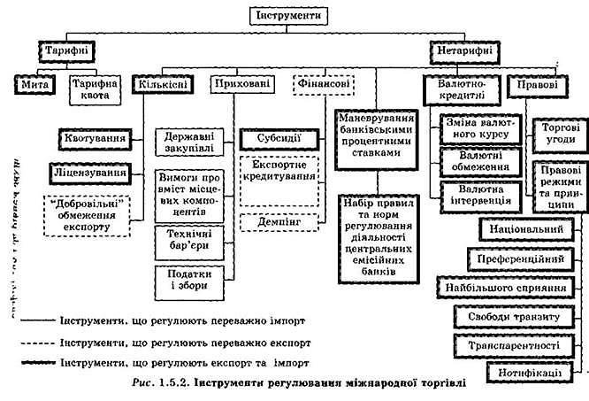

Рисунок 1 – Методи регулювання міжнародної торгівлі [27]

Таким чином, через значення, кількість, співвідношення тарифних та нетарифних інструментів регулювання зовнішньоторговельної політики держави визначається її зовнішньоторговельна політика – співвідношення в ній лібералізму (фритредерства) та протекціонізму.

Протекціонізм - це економічна політика, спрямована на захист внутрішнього виробництва країни за рахунок обмежень чи умов, що зменшують міжнародну конкуренцію. Це може включати застосування мит, квот, субсидій та інших заходів з метою захисту вітчизняних виробників від іноземної конкуренції. Протекціонізм може мати певні переваги для внутрішніх виробників, але також може призвести до зменшення конкурентоспроможності, обмеження вибору для споживачів та економічної неефективності. У світі глобальної економіки, баланс між захистом внутрішнього виробництва та сприянням міжнародної торгівлі є складною задачею для країн.

Лібералізм - це економічна політика, яка підтримує індивідуальну свободу, ринкову економіку, обмеження втручання держави у приватний та економічний сектор, фритредерство. В економічному плані лібералізм підтримує конкуренцію на вільному ринку, зниження мит, відмову від торгівельних бар'єрів, приватну власність, інновації та свободу підприємництва. Лібералізм інколи може ставати предметом дискусій через його спірні питання, такі як роль держави у суспільстві, рівень втручання в економіку чи підходи до розв'язання соціальних проблем.

Оскільки у фокусі даної кваліфікаційної роботи знаходяться тарифні методи регулювання у системі міжнародної торгівлі, і, як наслідок, зовнішньої торгівлі, то розглянемо більш детально саме їх.

Тарифні методи зовнішньоторговельної політики країни - встановлення митних тарифів на імпорт (рідше - експорт) товарів та послуг. При цьому «Згідно з правилами СОТ, використання мит розглядається як законний засіб управління зовнішньою торгівлею» [8]. Механізм та наслідки впливу мита на імпорт подано на рисунку 2.

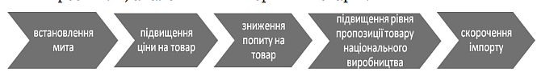

Рисунок 2 – Механізм та наслідки впливу мита на імпорт [7]

Як свідчить аналіз джерел [1-30] , митний тариф включає такі два елементи: товарна номенклатура та ставки мита, що у сукупності «… забезпечують можливість оперативної зміни впливу митного тарифу як категорії імпортованих товарів, так і за рівнем захисту внутрішнього ринку» [8]. При цьому мито – обов’язковий внесок, що стягується митними органами при імпорті та експорті товарів. Мито виконує одразу фіскальну (виступає джерелом формування доходу державного бюджету), протекціоністську (є бар’єром для імпорту та виступає захистом національних виробників) та балансуючу функції (є інструментом, що дозволяє забезпечити стимулювання або стримування розвитку певних галузей економіки).

Виділяють значну кількість різновидів мита, як свідчить аналіз джерел [1-30], в залежності від таких критеріїв, як: об’єкт справляння, спосіб справлення, характер торговельно-політичних відносин, спосіб розрахунку, тип ставок тощо.

Найбільш часто застосовувані підходи до класифікації мита подано на рисунку 3.

При цьому, на основі аналізу джерел [1-30] встановлено, що:

Експортні мита - це збори або податки, які країна стягує з товарів або послуг, що експортуються за межі її кордонів. Вони встановлюються країнами з різних причин, включаючи: захист внутрішнього ринку; контроль цін; формування додаткового джерела доходів для країни; стимулювання внутрішнього виробництва. Застосування експортних мит може мати різні наслідки для економіки країни, включаючи вплив на внутрішній ринок, ціни на товари та зовнішню торгівлю. Використання цього інструменту часто регулюється міжнародними домовленостями та угодами з урахуванням впливу на глобальний ринок.

**За об’єктом стягнення**:

імпортні, експортні та транзитні мита

**За способом стягнення**:

Адвалерні, специфічні та комбіновані мита

**За країною походження**:

максимальні, базові, преференційні тощо

**За призначенням**:

антидемпінгові, компенсаційні, заборонні, преференційні мита

Рисунок 3 – Різновиди мита

*Джерело: складено автором на основі даних [1-30]*

Імпортні мита – це збори або податки, які стягуються з товарів чи послуг, що ввозяться до країни з-за її кордонів. Їх встановлюють країни з різних причин, таких як: захист внутрішнього ринку; формування доходної частини бюджету; регулювання торгівлі; сприяння розвитку певних галузей економіки та підтримки стратегічних секторів тощо.

Використання імпортних мит може мати вплив на економіку країни, включаючи ціни на товари, доступність продуктів для споживачів і конкурентоспроможність внутрішнього ринку. Рівень імпортних мит та їх застосування часто відображається в міжнародних угодах та торговельних домовленостях між країнами.

Транзитні мита - це платежі або збори, які стягуються за прохід товарів через територію країни для доставки до іншої країни. Ці мита є частиною транзитного процесу, коли товари тимчасово перебувають у території країни, але не призначені для споживання чи вжитку в цій країні. Головна ціль транзитних мит - це генерація доходу для країни, яка надає транзитний шлях, через який проходять товари. Крім цього, вони можуть бути також засобом контролю за транзитними відправленнями та регулювання міжнародної торгівлі. Транзитні мита можуть бути застосовані до різних видів товарів, що перевозяться через країну: від сировини до готової продукції. Рівень цих мит може визначатися різними чинниками, такими як кількість, вид та вартість товарів, які проходять через територію країни.

Адвалерні (адвалорні) мита - тип мита, яке обчислюється як відсоток вартості товару. Це означає, що сума мита, яку потрібно сплатити за імпорт або експорт товару, залежить від його реальної вартості. Таким чином, цей метод митних обов'язків дозволяє країнам установлювати обов'язки, які залежать від реальної вартості товарів і можуть варіюватися в залежності від ціни товарів. Використовується для оподаткування різних категорій товарів та послуг, а також встановлення митних ставок для різних товарів. Зазначений різновид мита, як визначає СОРТ, є більш ефективним для формування світових ринків, розвитку лібералізаційних процесів, ніж інші.

Специфічне мито - це форма митних зборів, яка обчислюється як конкретна грошова сума за певну кількість або одиницю товару. Наприклад, якщо специфічне мито на певний вид товару складає 5 доларів за кілограм, то будь-яка кількість цього товару, яка ввозиться чи експортується, оподатковується цією конкретною сумою за кількість.

На відміну від адвалорних мит специфічні мита стягуються не відсотком вартості товару, а за його конкретну фізичну одиницю (наприклад, вагу, об'єм тощо). Цей метод митних обов'язків застосовується для різних товарів, і його використання дозволяє країнам встановлювати стабільніші обов'язки на основі фізичних характеристик товару, незалежно від зміни ціни товару на ринку.

Комбіновані або змішані мита - це метод митних зборів, що включає в себе елементи як адвалорних, так і специфічних мит. Зазвичай вони встановлюються у вигляді комбінації відсотка вартості товару разом з конкретною грошовою сумою за одиницю товару. Цей метод застосовується для різних товарів і може дозволити країнам комбінувати різні види митних обов'язків для оптимального збирання податків на різні категорії товарів. Такий підхід може бути використаний для узгодження різних видів оподаткування в залежності від характеристик і цін товарів.

Базові мита – мита, що застосовуються при наявності зовнішньоторговельних угод та домовленостей між країнами. Такі мита також мають й альтернативну назву – конвенційні мита. Правила застосування таких мит, як було визначено раніше, визначаються двосторонніми та багатосторонніми домовленостями між країнами.

Максимальні мита – застосовуються при відсутності домовленостей між країною-експортером та країною-імпортером (ставки таких мит, як правило, перевищують базові ставки у два та більше разів). Такі мита також називають автономними.

Преференційні мита або пільгові мита – мита, що застосовуються при наявності особливих умов – домовленостей між країнами. Досить часто такі ставки застосовуються до продукції, що походить із найменш розвинених країн.

Крім зазначених вище різновидів мит, в міжнародній практиці також виділяють й антидемпінгові, компенсаційні, заборонні мита тощо.

Антидемпінгові мита - це різновид митних обов'язків, які встановлюються країною для боротьби з практикою демпінгу. Демпінг - це ситуація, коли товари експортуються на іноземні ринки за цінами, які нижчі, ніж їхні внутрішні ціни в країні виробника. Така практика може завдати шкоди місцевим виробникам і призвести до викривлення ринку.

Антидемпінгові мита встановлюються, щоб урівняти ціни експортованих товарів з ринковими цінами у країні виробника або збільшити ціни на експортовані товари до такого рівня, який не створить негативного впливу на місцевих виробників. Ці мита застосовуються, якщо є підозра на демпінгову практику з боку іноземного виробника і вони можуть бути встановлені для компенсації будь-якої шкоди, завданої місцевому виробництву через такий демпінг. Встановлення антидемпінгових мит може вимагати досліджень та розслідувань для встановлення фактів демпінгу та визначення обсягів мит. Це один із інструментів торговельної політики, спрямований на захист внутрішнього виробництва від недобросовісної конкуренції на міжнародних ринках.

Компенсаційні мита - це інструмент торговельної політики, який застосовується для компенсації відомого збитку, який завдали іноземні субсидії вітчизняним виробникам. Ці мита встановлюються країною-імпортером як відшкодування для компенсації підозрілих або фактичних субсидій, наданих іноземним виробникам їхніми урядами, що може спотворювати конкуренцію.

У сутності, компенсаційні мита встановлюються на імпортні товари, які вироблялись або експортувалися з використанням недобросовісних субсидій. Це робиться для відшкодування виробникам в країні-імпортері, які можуть зазнати втрат або зазнали шкоди внаслідок субсидійної підтримки конкурентів з-за кордону.

Застосування компенсаційних мит може вимагати досліджень, щоб визначити, чи існують субсидії та визначити обсяг компенсації. Це один із інструментів торговельної політики, спрямований на забезпечення рівних умов конкуренції на міжнародних ринках.

Заборонні мита - це митні збори, які стягуються з метою заборони чи обмеження ввезення певних товарів до країни. Вони можуть встановлюватися урядом з різних причин: захист місцевого виробництва від зовнішньої конкуренції; заборона небезпечних чи шкідливих товарів - товарів, які вважаються небезпечними для споживачів або навколишнього середовищ; заборона чи обмеження певних продуктів, наприклад, таких як наркотики чи контрабандні товари. Ці мита можуть бути встановлені на підставі митних правил, регуляцій, а також міжнародних домовленостей, але вони, як правило, використовуються з обережністю, оскільки можуть мати значний вплив на міжнародну торгівлю та співпрацю між країнами.

У системі тарифів СОТ визначаються також і зв’язані тарифи (bound tariffs), які мають всі країни-члени, та MFN duties (Applied)

Зв’язані тарифи або, як їх також називають, тарифи у режимі найбільшого сприяння (Most favoured nation або MFN tariffs), оскільки вони поширюються на імпорт з будь-якої країни-члена СОТ, яка не має преференційних прав доступу – тарифні ставки на товари, які країни-члени СОТ зобов'язалися не підвищувати вище певного рівня або обмеження, визначеного угодами та зобов'язаннями перед СОТ. Ці зв'язані тарифи визначають максимальний рівень мита, яке країна може застосовувати на імпортні товари. Зазвичай вони встановлюються під час переговорів між країнами-учасницями СОТ та фіксуються в їхніх тарифних розкладах. Головна мета зв'язаних тарифів полягає у створенні прозорих та передбачуваних умов торгівлі, щоб підтримувати відкритість міжнародного ринку та захищати інтереси учасників СОТ. Це дозволяє уникнути непередбачуваних змін в торговельних умовах та забезпечити стабільність для підприємств та споживачів.

Зв'язані тарифи є однією з ключових умов членства в СОТ і відображають зобов'язання країн до збереження обмежень та прозорості у встановленні тарифів на міжнародну торгівлю.

«MFN duties (Applied) – це тарифи, які застосовують країною призначення для всіх країн в рамках СОТ. Цей тариф буде актуальний і для країни, якщо іншого не зазначено. Якщо країна має преференційні права доступу (наприклад, угоду про зону вільної торгівлі з країною призначення), то нижче також буде зазначатися тариф безпосередньо для товару з країни (Preferential tariff for Ukraine)» [28].

Відповідно до Митного Кодексу України [5] (стаття 271 глави 42), «В Україні застосовуються такі види мита: 1) ввізне мито; 2) вивізне мито; 3) сезонне мито; 4) особливі види мита: спеціальне, антидемпінгове, компенсаційне, додатковий імпортний збір» [5]. При цьому слід зазначити, що об’єктами оподаткування митом в Україні є «Об’єктами оподаткування митом є: 1) товари, митна вартість яких перевищує еквівалент 150 євро, що ввозяться на митну територію України або вивозяться за межі митної території України підприємствами; 2) товари, що ввозяться (пересилаються) на митну територію України в обсягах, які підлягають оподаткуванню митними платежами відповідно до розділу XII Митного Кодексу, а також розділів V та VI Податкового кодексу України; 3) товари, транспортні засоби, що реалізуються відповідно до статті 243 цього Кодексу» [5].

Україна, як зазначалося раніше, набувши членства в СОТ, дотримується тих зобов’язань та правил, які визначені зазначеним членством. Так, відповідно до Митного Кодексу України, «Ввізне мито є диференційованим щодо товарів, що походять з держав, які спільно з Україною входять до митних союзів або утворюють з нею зони вільної торгівлі. У разі встановлення будь-якого спеціального преференційного митного режиму згідно з міжнародними договорами, згода на обов’язковість яких надана Верховною Радою України, застосовуються преференційні ставки ввізного мита, встановлені Митним тарифом України» [5]. «До товарів, що походять з України або з держав - членів Світової організації торгівлі, або з держав, з якими Україна уклала двосторонні або регіональні угоди щодо режиму найбільшого сприяння, застосовуються пільгові ставки ввізного мита, встановлені Митним тарифом України, якщо інше не встановлено законом» [5]. «До решти товарів застосовуються повні ставки ввізного мита, встановлені Митним тарифом України» [5].

Крім того, зовнішньоторговельна політика країни, а отже й міжнародна торгівля, визначається специфічними формами, методами

Як свідчить аналіз джерел [1-30] :

Ідентифікація форм зовнішньої, а отже і міжнародної торгівлі здійснюється на основі таких критеріїв: специфіка механізму регулювання (звичайна торгівля, торгівля за режимом найбільшого сприяння, преференційна торгівля, дискримінаційна торгівля), специфіка взаємодії суб’єктів (традиційна торгівля, торгівля за кооперацією, зустрічна торгівля, оренда), специфіка предмета торгівлі (торгівля сировинними товарами, торгівля промисловими товарами, торгівля продукцією інтелектуальної власності, торгівля послугами).

Звичайна торгівля (зовнішня торгівля країн здійснюється без надання однією країни іншій країні будь-яких пільг в односторонньому або двосторонньому порядку, за цих зовнішньоторговельних відносин країни обкладають одна одну максимальним митом, активно використовуються інші обмеження на рух товарів та послуг).

Торгівля за режими найбільшого сприяння (зовнішня торгівля країн здійснюється на основі взаємних поступок, що визначаються укладеними між країнами договорами, за цих зовнішньоторговельних відносин країни надають одна одній пільги щодо ставок мита, застосовують інші інструменти, спрямовані на активізацію зовнішньоторговельних потоків).

Преференційна торгівля (зовнішня торгівля країн здійснюється на основі пільг, що надаються на взаємній основі або у односторонньому порядку).

Дискримінаційна торгівля - це ситуація, коли країна надає переваги одній чи декільком країнам у вигляді спеціальних торговельних умов, які не доступні іншим партнерам. Це може статися через встановлення більш сприятливих умов торгівлі, зниження митних бар'єрів, надання пільгових умов на ринках тощо.

Така дискримінація може мати різні форми: двостороння дискримінація; багатостороння дискримінація.

Ці практики можуть виникати у зв'язку з угодами про вільну торгівлю, такими як регіональні торгові угоди, де певні країни отримують пільги, що не доступні іншим. Однак це може призвести до ризику зростання виробничого обмеження і зниження конкурентної середовища для інших країн, які не мають таких пільгових умов.

Традиційна торгівля - це система обміну товарів і послуг, яка базується на стародавніх методах та культурних звичаях країн і регіонів. Ця форма торгівлі існувала задовго до появи сучасних торговельних систем і ринків.

Основні риси традиційної торгівлі включають: бартер і обмін; культурні аспекти; локальний характер.

Хоча сучасні технології і глобалізація великою мірою змінили способи торгівлі, традиційна форма обміну все ще може існувати в деяких регіонах як частина культурного спадку та суспільних відносин.

Торгівля за кооперацією - це форма міжнародної торгівлі, яка базується на співпраці та взаємовигідних угодах між країнами або компаніями. У цій моделі торгівлі країни обмінюються товарами та послугами на основі спільної співпраці з метою досягнення спільних цілей або взаємного підвищення ефективності. Основні риси торгівлі за кооперацією: взаємовигідні угоди; спільні проекти; обмін ресурсами; стимулювання розвитку.

Торгівля за кооперацією може бути ефективним інструментом для співпраці між країнами, розвитку та досягнення спільних цілей у міжнародній торгівлі.

Зустрічна торгівля - це форма торгівлі, в якій товари чи послуги обмінюються без застосування грошей. Вона базується на прямому обміні одного товару на інший (безпосередній обмін). Ця форма торгівлі використовується для отримання потрібних товарів чи послуг, не використовуючи грошову валюту.

Зустрічна торгівля може бути корисною у випадках, коли дві сторони мають товари чи послуги, які вони хочуть обміняти, і при цьому не використовують грошові кошти. Це може виникати в умовах, коли доступність грошової валюти обмежена або коли існують специфічні товари, які можуть бути цінними для обміну.

Ця форма торгівлі відображає давні традиції обміну товарами та послугами відповідно до їхньої цінності та потреб. В сучасному світі вона все ще може використовуватися в деяких галузях, особливо в регіонах, де існують специфічні обставини чи обмеження на грошову валюту.

Міжнародна торгівля товарами - це обмін товарами між різними країнами. У найбільш широкому вигляді міжнародна торгівля товарами поділяється на міжнародну торгівлю сировинними товарами, міжнародну торгівлю промисловими товарами, міжнародну торгівлю продукцією інтелектуальної власності.

Для обліку товарів, що переміщуються через митну територію країн, можуть застосовуватися різні класифікаційні системи, найбільш авторитетними серед яких є: Стандартна міжнародна торговельна класифікація ООН, Гармонізована система опису та кодування товарів, Класифікація товарів за укрупненими економічними групами. Сьогодні найчастіше використовується Гармонізована система опису та кодування товарів.

Методами зовнішньої та міжнародно торгівлі є:

Прямий метод, що передбачає встановлення прямих зв’язків між виробником та споживачем.

Непрямий метод, що передбачає встановлення зв’язків із споживачем через посередників, у якості яких можуть виступати торговельно-посередницькі фірми та лізингові компанії).

Таким чином, беручи до уваги все зазначене вище, на сучасному етапі розвитку міжнародної торгівлі держави використовують як тарифні, так і нетарифні інструменти, різні форми та методи торгівля для регулювання та організації своєї зовнішньоторговельної діяльності, балансуючи між лібералізацією та протекціонізмом.

Міжнародна торгівля на сучасному етапі розвитку міжнародних економічних відносин залишається однією із найбільш розвинених та таких, що динамічно розвиваються, форм міжнародних економічних відносин. Як свідчать дані Світової організації торгівлі, протягом 1950-2022 рр. обсяги світової торгівлі збільшилися більше, ніж у 43 рази [12]. Станом на 2022 рік обсяг міжнародної торгівлі оцінюється у понад 30 трлн дол (рис.4).

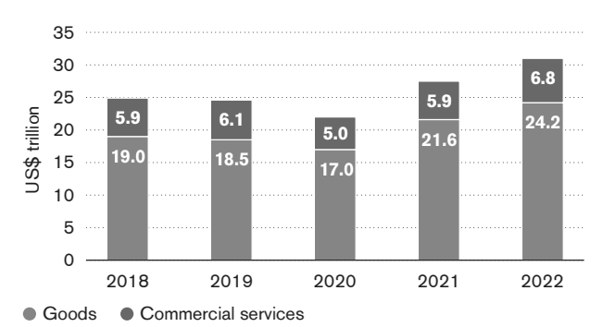

Рисунок 4 - Обсяги міжнародної торгівлі товарами та послугами [20]

У структурі міжнародної торгівлі протягом усієї історії її розвитку переважає торгівля товарами, що знаходить відображення у порівняльних обсягах міжнародної торгівлі товарами та послугами (рис.5). Так, станом на 2022 рік обсяги міжнародної торгівлі товарами оцінюються у 24,2 трлн дол, обсяг світової торгівлі послугами – 6,8 трлн дол.

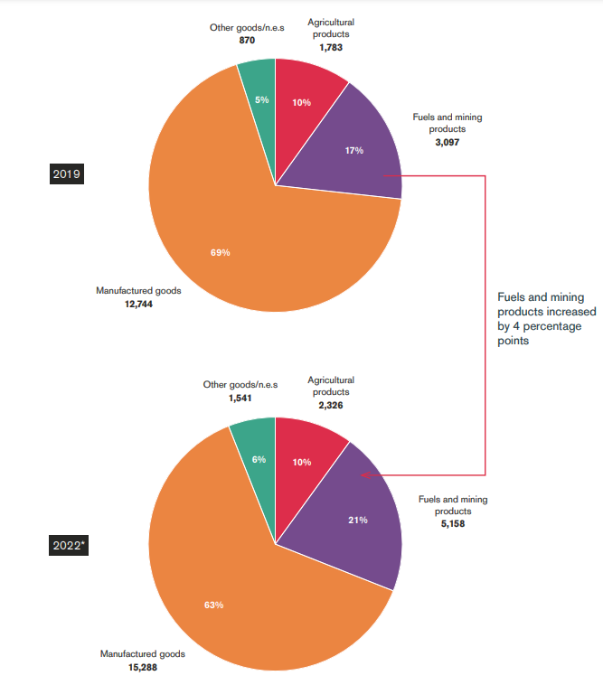

Рисунок 5 – Вартісний вимір та частка окремих товарних груп у міжнародній торгівлі товарами [20]

У структурі міжнародної торгівлі товарами на сучасному етапі розвитку і в ретроперспективі переважають промислові товари, на частки торгівлі цією групою товарів припадає в середньому 62% від сукупного обсягу міжнародної торгівлі товарами (рис. 6).

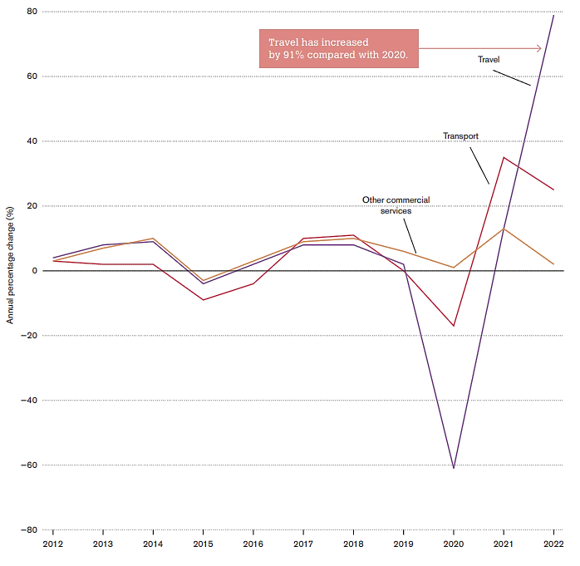

Рисунок 6 - Обсяги міжнародної торгівлі товарами та послугами [20]

У структурі промислових товарів переважають групи «інші промислові товари», «продукція хімічної промисловості», «офісне та телекомунікаційне обладнання».

У 2019-2022 рр. намітилася тенденція до зміни структури міжнародної торгівлі товарами – фіксується нарощення частки групи товарів «паливо та гірничодобувні продукти». Так, у 2019-2022 рр. частка зазначеної вище групи товарів у міжнародній торгівлі товарами збільшилася на 4% - з 17% у 2019 році до 21% у 2022 році.

У структурі міжнародної торгівлі послугами переважають транспортні послуги (зокрема переважають послуги морського транспорту) та туристичні послуги, на частку яких припадає в середньому 20% та 15% міжнародної торгівлі послугами. Як свідчать дані Світової організації торгівлі, у 2012-2022 рр. обсяги світової торгівлі зазначеними групами послуг суттєво зростали за виключенням 2020 року, коли мали місце обмеження, пов’язані із глобальною пандемією COVID-19 (рис. 6).

Найбільші обсяги експортних потоків товарів та послуг у міжнародній торгівлі формуються країнами Європи (на частку зазначеної групи країн припадає 35,8% міжнародних обсягів експорту товарів, 59,8% міжнародних обсягів експорту послуг) та країни Азії (на частку зазначеної групи країн припадає 35,1% міжнародних обсягів експорту товарів, 26,6% міжнародних обсягів експорту послуг). Країни зазначених макрорегіонів є також основними імпортерами товарів та послуг – на їх частку припадає 36,9% та 32,5% від міжнародних обсягів імпорту товарів, 62,1% та 30,1% від міжнародних обсягів імпорту послуг відповідно.

Країнами-лідерами у міжнародній торгівлі товарами за часткою експорту та імпорту є: Китай (14,4% міжнародного експорту товарів та 10,6% міжнародного імпорту товарів у 2022 році), США (8,3% та 13,2% відповідно), Німеччина (6,6% та 6,1% відповідно), Нідерланди (3,9% та 3,5% відповідно), Японія (3% та 3,5% відповідно).

Країнами-лідерами у міжнародній торгівлі послугами за часткою експорту та імпорту є: США (12,8% міжнародного експорту послуг та 10,3% міжнародного імпорту послуг у 2022 році), Сполучене Королівство (7% та 4,8% відповідно), Китай (6% та 7,1% відповідно), Німеччина (5,8% та 7% відповідно), Ірландія (5% та 5,7% відповідно).

Нарощення обсягів міжнародної торгівлі між країнами, що фіксується протягом усієї історії розвитку людства, відбувається під впливом поглиблення міжнародного співробітництва, інтернаціоналізації та лібералізації.

Одним із аспектів лібералізації є зниження тарифів або їх повна елімінація. На важливості вирішення цього завдання для подальшої розбудови світогосподарської системи та проведенні систематичної роботи у цьому напрямі фокусує увагу Світова організація торгівлі. Як свідчить звіт зазначеної організації «World Tariff Profiles 2023» протягом 1930-1990 рр. середні застосовувані тарифи (мита) знизилися з 50 відсотків до «одиничних цифр» [12].

Як свідчать дані Світової організації торгівлі, у 2006-2021 рр. зниження тарифів відбувалося значно повільніше, ніж у 1996-2005 роками, адже за результатами Уругвайського раунду переговорів, основні заходи та зниження тарифів вже були проведені. У 2006-2021 рр. фіксувалося зниження середніх застосовуваних тарифів в країнах СОТ на всі групи товарів із 10,1% у 2006 році до 8,9% у 2021 році (рис.7). Протягом періоду, що аналізується, тарифи на сільськогосподарську продукцію були значно вищими, ніж тарифи на несільськогосподарську продукцію (14,8% проти 8% у 2022 році відповідно).

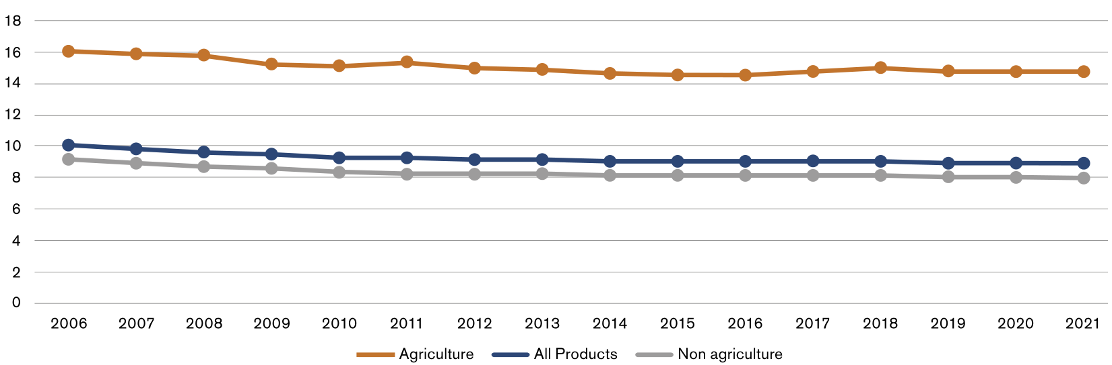

Рисунок 7 – Динаміка середніх застосовуваних тарифів країн СОТ у 2006-2021 рр. у розрізі груп товарів[12]

У 2006-2021 рр., як і в попередні періоди, середні тарифи, що застосовувалися до всіх категорій товарів в розвинених країнах були значно нижче, ніж в країнах, що розвиваються, та найменш розвинених країнах (LDCs). При цьому темпи зниження тарифів також в зазначених групах країн були різними: найбільш динамічно знижувалися тарифи в розвинених країнах, найменш динамічно –в найменш розвинених країнах (рис.8).

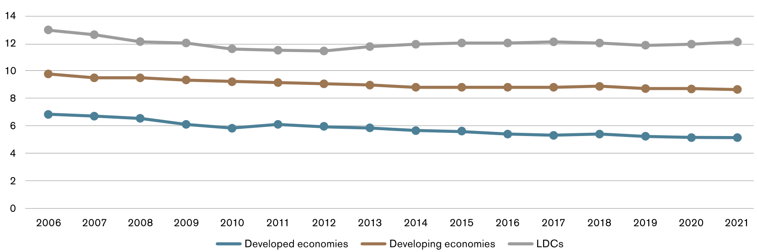

Рисунок 8 – Динаміка середніх застосовуваних тарифів країн СОТ у 2006-2021 рр. у розрізі аналітичних груп країн [12]

Як свідчать дані рисунка 8, протягом 2006-2021 рр. середні застосовані тарифи на всі види товарі в розвинених країнах знизилися з 6,9% у 2006 році до 5,2% у 2021 році; в країнах, що розвиваються – з 10% у 2006 році до 8,3% у 2021 році; в найменш розвинених країнах – з 13,2% у 2006 році до 12% у 2021 році. Таким чином, протягом періоду, що аналізується, середні застосовані тарифи розвинених країн зменшилися на 1,7%, країн, що розвиваються – на 1,7%, найменш розвинених країн – на 1,2%.

У макрорегіональному вимірі також фіксувалися суттєві асиметрії зниження тарифів (рис.9).

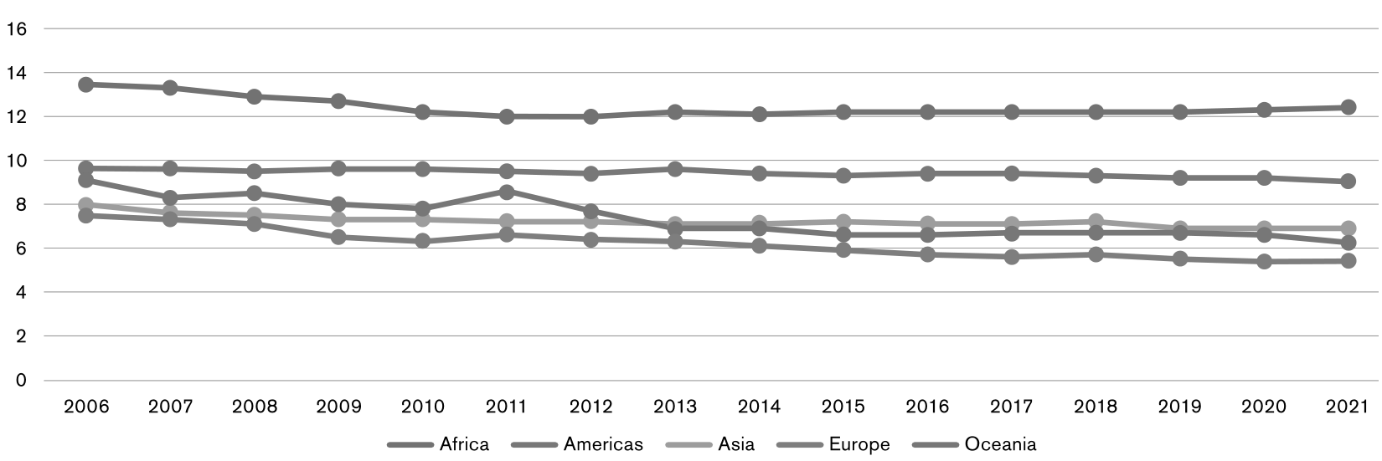

Рисунок 9 – Динаміка середніх застосовуваних тарифів країн СОТ у 2006-2021 рр. у розрізі макрорегіонів [12]

Як свідчать дані рис 10, у 2006-2021 рр. найвищі середні тарифи фіксувалися в країнах Африки та Америки, найнижчі – в країнах Європи. Незважаючи на суттєві макрорегіональні відмінності у рівнях тарифів протягом 2006-2021 рр. фіксується зниження тарифів в усіх макрорегіонах. Так, у країнах Африки середні тарифи знизилися з 19,8% у 2006 році до 12,3% у 2021 році, країнах Америки – з 9,8% до 8,5% відповідно, країнах Океанії – з 9,5% до 6% відповідно, країнах Азії – з 8% до 6,5%, країнах Європи – з 7,7% до 5,8% відповідно.

Найбільш динамічно середні тарифи в розвинених країнах знижувалися на сільськогосподарські товари – зниження становило 5%, в країнах, що розвиваються – на несільськогосподарські товари (рис.10).

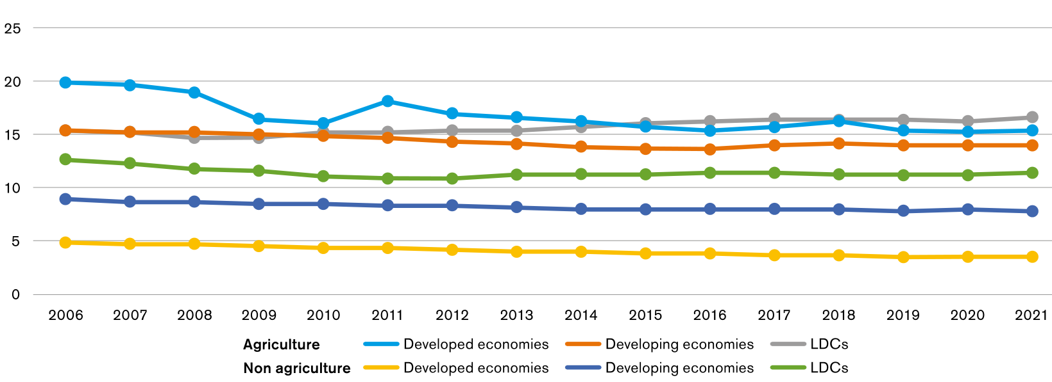

Рисунок 10 – Динаміка середніх застосовуваних тарифів країн СОТ у 2006-2021 рр. у розрізі аналітичних груп країн та груп товарів [12]

Крім того, як свідчить дані Світової організації торгівлі, у 2006-2021 рр., частка безмитних товарів за режиму найбільшого сприяння у країнах СОТ постійно збільшувалася. Так, якщо у 2006 році на частку безмитних товарів за режиму найбільшого сприяння припадало 20%, то у 2021 році – 24% (рис.11).

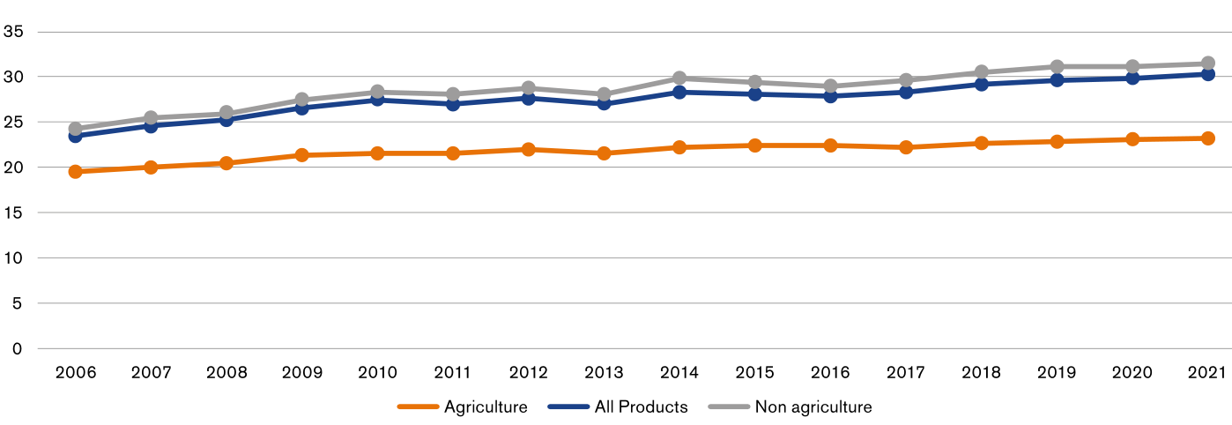

Рисунок 11 – Частка безмитних товарів за режиму найбільшого сприяння

Зазначені процеси йшли вкрай нерівномірно в розрізі товарних груп. Так, у 2006-2021 рр. частка безмитних несільськогосподарських товарів за режиму найбільшого сприяння збільшилася з 25% у 2006 році до 30,8% у 2021 році, то частка безмитних сільськогосподарських товарів – з 20% до 24% відповідно.

У 2006-2021 рр. також мало місце незначне, але стале зменшення частки тарифних піків, що являють собою тарифи, що перевищують 15 відсотків (рис.12). Протягом періоду, що аналізується, частка міжнародних тарифних піків зменшувалася як у розвинених країнах, так і у країнах, що розвиваються, найменш розвинених країнах.

Найбільша частка і, відповідно, кількість тарифних піків мало місце в найменш розвинених країнах – в середньому 35%, найменша – в розвинених країнах – в середньому 5%.

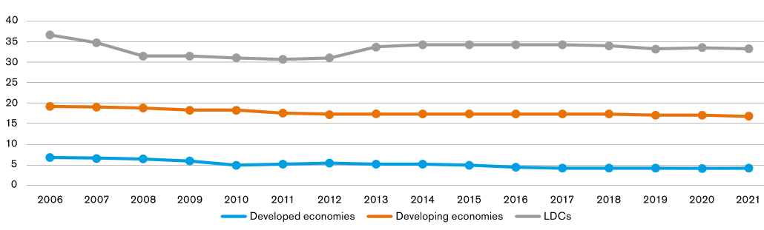

Рисунок 12 – Частка міжнародних піків за статусом розвитку (у відсотках) [12]

Зниженню тарифних піків сприяла не тільки загальна тенденція до лібералізації та діяльність СОТ, а також активізація концесії, що являє собою діяльність щодо укладання домовленостей про певні пільги, уступки або переваги, які одна країна надає іншій у рамках торговельної угоди чи домовленості, спрямовані на зниження обмежень на торгівлю товарами чи послугами [21].

Як свідчать дані Конференції ООН з торгівлі та розвитку – ЮНКТАД, кількість торговельних угод, зокрема угод про преференційну торгівлю, протягом 2006-2021 рр. постійно зростає і охоплює не тільки торгівлю товарами, але й торгівлю послугами.

Так, у 2021 році міжнародна торгівля здійснювалася на основі майже 200 торговельних угод щодо товарів, 195 угод про торгівлю товарами та послугами одночасно.

Переважна більшість (майже 35%) таких угод носять форму угод про преференційну торгівлю, що охоплюють широкий перелік товарів та послуг щодо торгівлі якими досягнуто домовленості, укладених як на двосторонній, так і односторонній основі.

Як свідчать дані ЮНКТАД, у 2006-2021 рр. кількість угод, що укладені на багатосторонній основі суттєво перевищує кількість угод, укладених на односторонній основі (рис. 13).

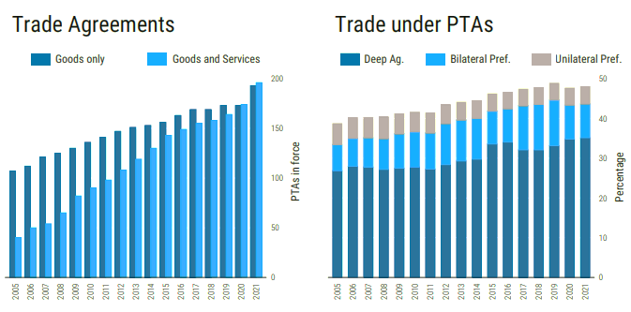

Рисунок 13 – Кількість структура торговельних угод між країнами про преференційну торгівлю [21]

Разом із тим, як свідчать дані Світової організації торгівлі, у 2006-2021 рр. максимальні тарифи продовжували мати місце та визначати особливості розвитку внутрішніх та міжнародних товарних ринків, дуже чутливих секторів (рис 14).

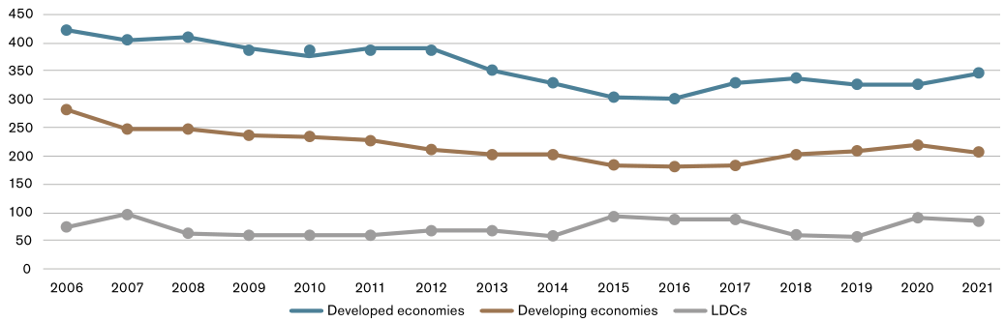

Рисунок 14 – Середній максимальний тариф у розрізі груп країн [12]

Найвищі максимальні тарифи були характерні для розвинених країн – понад 300% протягом зазначеного періоду, найнижчі – для найменш розвинених країн – менше 100%.

Станом на 2022 рік, як свідчить проведений аналіз даних СОТ (проаналізовано 156 країн із 164 країн СОТ):

1. Більше 80 країн, що становить більше 50% загальної чисельності країн СОТ, мають середній зв’язаний тариф, значення якого не перевищує 50%; лише 5 країн характеризуються значенням середнього зв’язаного тарифу, що перевищує 100%: Бангладеш – 156,3%, Нігерія – 120,5%, Танзанія – 120%, Замбія – 106,7%, Гамбія – 103,1% (табл.1).

Таблиця 1 - Групи країн, визначені на основі значення середнього зв’язаного тарифу, у 2022 році

|  |  |  |
| --- | --- | --- |
| Значення середнього зв’язаного тарифу | Кількість країн | Перелік країн |
| 100%+ | 5 | Бангладеш, Нігерія, Танзанія, Замбія, Гамбія |
| 80-99% | 10 | Кувейт, Мозамбік, Демократична Республіка Конго, Кенія, Гана, Руанда, Маврикій, Зімбабве, М'янма, Того |
| 60-79% | 12 | Чад, Камерун, Лесото, Барбадос, Соломонові Острови, Сент-Кітс і Невіс, Малаві, Уганда, Бурунді, Сент-Вінсент і Гренадини, Сент-Люсія, Пакистан |
| 40-59% | 23 | Антиґуа і Барбуда, Домініка, Ангола, Беліз, Туніс, Ґренада, Ґаяна, Тринідад і Тобаґо, Індія, Ямайка, Гвінея-Бісау, Сьєрра-Леоне, Нігер, Буркіна-Фасо, Коста-Рика, Колумбія, Джібуті, Ґватемала, Марокко, Нікарагуа, Фіджі, Вануату, Болівія |
| 20-39% | 41 | Індонезія, Сальвадор, Єгипет, Мальдіви, Венесуела, Болівійська Республіка Мексика, Центральноафриканська Республіка, Бахрейн, Королівство Домініканська Республіка, Парагвай, Папуа-Нова Гвінея, Шрі-Ланка, Гондурас, Аргентина, Уругвай, Бразилія, Сенегал, Перу, Малі, Бенін, Туреччина, Мадагаскар, Конго, Таїланд, Ліберія, Непал, Бруней Даруссалам, Чилі, Філіппіни, Ісландія, Габон, Панама, Ізраїль, Норвегія, Еквадор, Ємен, Самоа, Малайзія, Куба, Мавританія, Гвінея |
| 10-19% | 21 | Камбоджа, Лаоська Народно-Демократична Республіка, Есватіні, Намібія, Південна Африка, Ботсвана, Гаїті, Суринам, Тонга, Монголія, Республіка Корея, Йорданія, Кабо-Верде, Катар, Об'єднані Арабські Емірати, Оман, Афганістан, В'єтнам, Саудівська Аравія, Кот-д'Івуар, Китай |
| До 10% | 22 | Сейшельські Острови, Нова Зеландія, Австралія, Сінгапур, Вірменія, Таджикистан, Російська Федерація, Киргизстан, Швейцарія, Грузія, Молдова, Республіка Північна Македонія, Китайський Тайбей, Албанія, Казахстан, Канада, **Україна,** Чорногорія, Європейський Союз, Об'єднане Королівство, Японія, Сполучені Штати Америки |
| 0% | 2 | Гонконг, Китай, Макао, Китай |

*Джерело: складено автором на основі даних [13-15]*

1. Ставки середніх зв’язаних тарифів суттєво варіюються за країнами та групами товарів. Так, переважна більшість країн СОТ – більше 120 країн СОТ, незважаючи на рекомендації СОТ, продовжують активно захищати внутрішні ринки сільськогосподарської продукції від іноземної конкуренції, використовуючи ставки мита. Так, станом на 2022 рік 25 країн СОТ установили середній зв’язаний тариф на сільськогосподарську продукцію на рівні, що перевищує 100%; 14 країн – на рівні 80-99%, 8 країн – на рівні 60-79%, 22 країни – на рівні 40-59%, 40 країн - 20-39%, 20 країн – 10-19% (табл.2).

Таблиця 2 - Групи країн, визначені на основі значення середнього зв’язаного тарифу на сільськогосподарську продукцію, у 2022 році

|  |  |  |
| --- | --- | --- |
| Значення середнього зв’язаного тарифу | Кількість країн | Перелік країн |
| 100%+ | 25 | Лесото, Бангладеш, Нігерія, Зімбабве, Норвегія, Замбія, Малаві, Танзанія, Маврикій, Туніс, Сент-Люсія, Сент-Вінсент і Гренадини, Ісландія, Індія, Домініка, Барбадос, Сент-Кітс і Невіс, Гамбія, Антигуа і Барбуда, М'янма, Гренада, Беліз, Кенія, Кувейт, Мозамбік. |
| 80-99% | 14 | Гаяна, Буркіна-Фасо, Демократична Республіка Конго, Ямайка, Гана, Пакистан, Бурунді, Єгипет, Колумбія, Тринідад і Тобаго, Нігер, Камерун, Чад, Того |
| 60-79% | 8 | Ізраїль, Уганда, Руанда, Соломонові Острови, Туреччина, Бенін, Республіка Корея, Малі. |
| 40-59% | 22 | Габон, Венесуела, Боліварська Республіка, Малайзія, Марокко, Ангола, Гватемала, Шрі-Ланка, Джибуті, Індонезія, Мексика, Мальдіви, Папуа-Нова Гвінея, Швейцарія, Нікарагуа, Вануату, Коста-Ріка, Фіджі, Сальвадор, Непал, Сьєрра-Леоне, Гвінея-Бісау, Болівія. |
| 20-39% | 40 | Гвінея, Бахрейн, Королівство, Домініканська Республіка, Есватіні, Намібія, Південна Африка, Мавританія, Таїланд, Куба, Ботсвана, Бразилія, Філіппіни, Уругвай, Афганістан, Парагвай, Аргентина, Гондурас, Бруней, Перу, Центральноафриканська Республіка, Конго, Мадагаскар, Сенегал, Камбоджа, Оман, Панама, Самоа, Чилі, Еквадор, Катар, Об'єднані Арабські Емірати, Ємен, Ліберія, Йорданія, Гаїті, Суринам, Сінгапур, Лаоська Народно-Демократична Республіка, Кабо-Верде, Тонга. |
| 10-19% | 20 | Монголія, В'єтнам, Китайський Тайпей, Саудівська Аравія, Королівство, Сейшельські Острови, Японія, Китай, Канада, Кот-д'Івуар, Вірменія, Молдова, Республіка Північна Македонія, Киргизстан, Європейський Союз, Сполучене Королівство, Україна, Чорногорія, Таджикистан, Російська Федерація. |
| До 10% | 5 | Казахстан, Албанія, Нова Зеландія, Сполучені Штати Америки, Австралія. |
| 0% | 2 | Гонконг, Макао |

*Джерело: складено автором на основі даних [13-15]*

Така ситуація є достатньо закономірною, оскільки стан та особливості розвитку країнових ринків сільськогосподарської продукції суттєво впливають на продовольчу безпеку, є достатньо чутливими до іноземної конкуренції, а отже держави вживають заходи протекціоністського характеру.

Як свідчить проведений аналіз значна різниця в рівнях середніх зв'язаних тарифів між країнами свідчать про різні підходи до регулювання торгівлі сільськогосподарською продукцією та відображають різні ступені захисту внутрішніх ринків; промислово розвинені країни, що мають значний потенціал впливу на геоекономічні та геополітичні відносини, а також достатньо динамічно розвиваються, здебільшого використовують середній зв’язаний тариф на сільськогосподарську продукцію на рівні 1-19% (табл 3).

Таблиця 3 - Групи країн, визначені на основі значення середнього зв’язаного тарифу на несільськогосподарську продукцію, у 2022 році

|  |  |  |
| --- | --- | --- |
| Значення середнього зв’язаного тарифу | Кількість країн | Перелік країн |
| 100%+ | 1 | Танзанія |
| 80-99% | 4 | Кувейт, Демократична Республіка Конго, Руанда, Того |
| 60-79% | 8 | Соломонові Острови, Чад, Барбадос, Сент-Кітс і Невіс, Камерун, Ангола, Лесото, Гамбія |
| 40-59% | 22 | Кенія, Сент-Вінсент і Гренадини, Сент-Люсія, Пакистан, Беліз, Антигуа і Барбуда, Уганда, Тринідад і Тобаго, Гаяна, Домініка, Гренада, Гвінея-Бісау, Нігерія, Сьєрра-Леоне, Замбія, Коста-Рика, Ямайка, Малаві, Туніс, Нікарагуа, Болівія, Фіджі |
| 20-39% | 42 | Джибуті, Гватемала, Гана, Вануату, Марокко, Нігер, Бангладеш, Центральноафриканська Республіка, Сальвадор, Індія, Індонезія, Мальдіви, Мексика, Королівство Бахрейн, Венесуельська Боліварська Республіка, Колумбія, Парагвай, Домініканська Республіка, Гондурас, Аргентина, Папуа-Нова Гвінея, Уругвай, Бразилія, Сенегал, Перу, Єгипет, Ліберія, Бурунді, Мозамбік, Мадагаскар, Чилі, Таїланд, Бруней Даруссалам, Непал, Шрі-Ланка, Філіппіни, Панама, Еквадор, М'янма, Ємен, Самоа, Лаоська Народно-Демократична Республіка |
| 10-19% | 30 | Гаїті, Камбоджа, Габон, Тонга, Монголія, Туреччина, Маврикій, Сурінам, Ботсвана, Есватіні, Намібія, Південно-Африканська Республіка, Кабо-Верде, Конго, Йорданія, Малайзія, Катар, Буркіна-Фасо, Малі, Об'єднані Арабські Емірати, Оман, Бенін, Мавританія, Австралія, В'єтнам, Ізраїль, Саудівська Аравія, Нова Зеландія, Афганістан, Гвінея |
| До 10% | 27 | Республіка Корея, Ісландія, Зімбабве, Китай, Куба, Кот-д'Івуар, Сейшельські Острови, Вірменія, Таджикистан, Російська Федерація, Киргизстан, Грузія, Сінгапур, Албанія, Північна Македонія, Казахстан, Молдова, Канада, Китайський Тайбей, Україна, Чорногорія, Європейський Союз, Об'єднане Королівство, Сполучені Штати Америки, Норвегія, Японія, Швейцарія. |
| 0% | 2 | Гонконг, Макао |

*Джерело: складено автором на основі даних [13-15]*

Переважна більшість країн СОТ – 57 країн у 2022 році використовують середній зв’язаний тариф на несільськогосподарську продукцію на рівні 1-19%, промислово розвинені країни у своїй більшості використовують тариф на рівні до 10%.

1. Фіксуються суттєві розбіжності між середнім зв’язаним тарифом та середнім значенням тарифів, що застосовуються. Якщо середні зв’язані тарифи варіюються в межах 0-100+%, то середні тарифи, що застосовуються в країнах – 0-20+%, причому переважна більшість країн СОТ – 80 країн, фактично застосовує середній зв’язаний тариф на рівні до 10% (табл 4).

Таблиця 4 - Групи країн, визначені на основі середнього значення тарифів, що застосовуються, у 2022 році

|  |  |  |
| --- | --- | --- |
| Значення середнього зв’язаного тарифу | Кількість країн | Перелік країн |
| 20+ | 1 | Судан |
| 10-19% | 62 | Туніс, Алжир, Уганда, Камерун, Центральноафриканська Республіка, Чад, Конго,  Габон, Індія, Зімбабве, Ефіопія, Туреччина, Сомалі, Коморські Острови, Замбія, Кенія, Бангладеш, Марокко, Барбадос, Танзанія, Венесуела, Боліваріанська Республіка, Бурунді, Корея, Республіка, Аргентина, Руанда, Науру, Непал, Малаві, Кот д'Івуар, Бенін, Буркіна-Фасо, Гамбія, Гана, Гвінея, Гвінея-Бісау, Ліберія, Малі, Мавританія, Нігер, Нігерія, Сенегал, Сьєрра-Леоне, Того, Беліз, Кабо-Верде, Мадагаскар, Болівія, Багатонаціональна Держава, Гайана, Мальдіви, Самоа, Еквадор, Бразилія, Ангола, Гренада, Тонга, Сурінам, Мозамбік, Пакистан, Камбоджа, Південний Судан, Уругвай, Сент-Вінсент і Гренадини |
| До 10% | 80 | Антигуа і Барбуда, Соломонові Острови, Бутан, Таїланд, Парагвай, В'єтнам, Сент-Люсія, Вануату, Ямайка, Лаоська Народно-Демократична Республіка, Тринідад і Тобаго, Азербайджан, Індонезія, Таджикистан, Ботсвана, Домініканська Республіка, Есватіні, М'янма, Намібія, Південна Африка, Китай, Лесото, Фіджі, Сербія, Узбекистан, Мексика, Білорусь, Північна Македонія, російська федерація, Киргизька Республіка, Китайський Тайбей, Вірменія, Саудівська Аравія, Королівство, Боснія і Герцеговина, Казахстан, Філіппіни, Чилі, Ліванська Республіка, Сальвадор, Шрі-Ланка, Колумбія, Гондурас, Малайзія, Нікарагуа, Оман, Швейцарія, Коста-Ріка, Гватемала, Молдова, Республіка, Монголія, Норвегія, Європейський Союз, Мікронезія, Федеративні Штати, Панама, Кувейт, Держава, Катар, Об’єднані Арабські Емірати, Бахрейн, Королівство, Лівія, Куба, Україна, Папуа Нова Гвінея, Палау, Японія , Канада, Велика Британія, Чорногорія, Албанія, Ізраїль, Острови Кука, Ісландія, Сполучені Штати Америки, Сейшельські Острови, Тимор-Лешті, Австралія, Перу, Нова Зеландія, Грузія, Маврикій, Бруней-Даруссалам |
| 0% | 4 | Гонконг, Кірібаті, Макао, Сінгапур |

*Джерело: складено автором на основі даних [13-15]*

Середнє значення тарифів, що застосовується на сільськогосподарську продукцію в країнах СОТ суттєво варіюється. Здебільшого країни СОТ застосовують тариф на сільськогосподарську продукції, що варіюється в межах 10-19% - митний тариф в зазначених межах на сільськогосподарську продукцію застосовують 74 країни СОТ. Найвищі тарифи на сільськогосподарську продукцію в межах СОТ встановлено та застосовується в Південній Кореї – 57%, найнижчий – Гонконзі, Макао та ін. – 0% (табл 5).

Таблиця 5- Групи країн, визначені на основі середнього значення тарифів, що застосовуються на сільськогосподарську продукцію, у 2022 році

|  |  |  |
| --- | --- | --- |
| Значення середнього зв’язаного тарифу | Кількість країн | Перелік країн |
| 20+ | 30 | Корея, Республіка, Туреччина, Індія, Норвегія, Швейцарія, Судан, Туніс, Марокко, Науру, Барбадос, Уганда, Зімбабве, Таїланд, Танзанія, Кенія, Бурунді, Руанда, Ісландія, Алжир, Беліз, Ефіопія, Камерун, Чад, Габон, Центральноафриканська Республіка, Конго, Гаяна, Ангола, Сомалі, Острови Кука |
| 10-19% | 74 | Замбія, Ямайка, Тринідад і Тобаго, Гренада, Суринам, Фіджі, Бангладеш, Малаві, Сент-Вінсент і Гренадини, Еквадор, Сент-Люсія, В'єтнам, Китайський Тайбей, Шрі-Ланка, Вануату, Непал, Антигуа і Барбуда, Нігерія, Гамбія, М'янма, Буркіна-Фасо, Гана, Нігер, Того, Бенін, Малі, Сьєрра-Леоне, Гвінея-Бісау, Гвінея, Сенегал, Ліберія, Кот-д'Івуар, Ліванська Республіка, Соломонові Острови, Мавританія, Самоа, Мадагаскар, Домініканська Республіка, Канада, Колумбія, Мозамбік, Китай, Сербія, Мексика, Болівія, Японія, Кабо-Верде, Пакистан, Венесуельська Боліварська Республіка, Північна Македонія, Азербайджан, Бутан, Камбоджа, Папуа-Нова Гвінея, Комори, Панама, Ізраїль, Сальвадор, Оман, Молдова, Мальдіви, Коста-Рика, Європейський Союз, Лаоська Народно-Демократична Республіка, Узбекистан, Таджикистан, Нікарагуа, Саудівська Аравія, Палау, Аргентина, Гондурас, Уругвай, Парагвай, Білорусь. |
| До 10% | 39 | Філіппіни, Російська Федерація, Гватемала, Об'єднане Королівство, Казахстан, Боснія і Герцеговина, Україна, Киргизька Республіка, Лесото, Есватіні, Намібія, Південна Африка, Ботсвана, Індонезія, Чорногорія, Вірменія, Бразилія, Малайзія, Тонга, Албанія, Сейшельські Острови, Південний Судан, Федеративні Штати Мікронезії, Монголія, Чилі, Грузія, Кувейт, Катар, Об'єднані Арабські Емірати, Сполучені Штати Америки, Куба, Королівство Бахрейн, Перу, Східний Тимор, Лівія, Маврикій, Нова Зеландія, Австралія, Сінгапур |
| 0% | 4 | Бруней Даруссалам, Гонконг, Макао, Кірибаті |

*Джерело: складено автором на основі даних [13-15]*

Реально застосовувані ставки мита на несільськогосподарські товари в країнах СОТ значно нижчі за відповідні ставки на сільськогосподарські товари. Більшість країн СОТ для несільськогосподарських товарів застосовують середні ставки, значення яких є меншим за 10%. Так, середні застосовувані ставки на несільськогосподарські товари 88 країн СОТ знаходяться на рівні до 10%. Найвищі середні застосовувані ставки на несільськогосподарські товари застосовуються в Судані, найнижчі - Демократичній Республіці Конго, Гонконзі, Макао (табл 6).

Таблиця 6 - Групи країн, визначені на основі середнього значення тарифів, що застосовуються на несільськогосподарську продукцію, у 2022 році

|  |  |  |
| --- | --- | --- |
| Значення середнього зв’язаного тарифу | Кількість країн | Перелік країн |
| 20+ | 1 | Судан |
| 10-19% | 54 | Алжир, Туніс, Чад, Камерун, Центральноафриканська Республіка, Габон, Конго, Уганда, Зімбабве, Ефіопія, Комори, Сомалі, Індія, Венесуела, Боліварська Республіка, Замбія, Аргентина, Бангладеш, Туреччина, Кенія, Танзанія, Непал, Бурунді, Мальдіви, Кабо-Верде, Марокко, Бразилія, Барбадос, Мавританія, Кот-д'Івуар, Руанда, Того, Гамбія, Гвінея-Бісау, Нігерія, Сьєрра-Леоне, Болівія, Багатонаціональна Держава, Гана, Нігер, Сенегал, Ліберія, Буркіна-Фасо, Малі, Бенін, Гвінея, Малаві, Мадагаскар, Тонга, Самоа, Південний Судан, Беліз, Еквадор, Науру, Уругвай, Гаяна |
| До 10% | 88 | Пакистан, Камбоджа, Гренада, Мозамбік, Парагвай, Ангола, Бутан, Суринам, Соломонові Острови, Сент-Вінсент і Гренадини, Антигуа і Барбуда, В'єтнам, Лаоська Народно-Демократична Республіка, Сент-Люсія, Вануату, Індонезія, Таджикистан, Азербайджан, Лесото, Ботсвана, Свазіленд, Намібія, Південна Африка, Таїланд, Ямайка, Узбекистан, Тринідад і Тобаго, Республіка Корея, Домініканська Республіка, Китай, М'янма, Сербія, Російська Федерація, Киргизстан, Білорусь, Мексика, Чилі, Вірменія, Казахстан, Боснія і Герцеговина, Фіджі, Саудівська Аравія, Північна Македонія, Філіппіни, Малайзія, Сальвадор, Гондурас, Монголія, Нікарагуа, Гватемала, Федеративні Штати Мікронезії, Китайська Тайбейська Асоціація, Лівія, Оман, Кувейт, Коста-Рика, Королівство Бахрейн, Колумбія, Катар, Об'єднані Арабські Емірати, Куба, Ліванська Республіка, Молдова, Шрі-Ланка, Європейський Союз, Панама, Україна, Сполучені Штати Америки, Палау, Албанія, Чорногорія, Сполучене Королівство, Папуа-Нова Гвінея, Австралія, Східний Тимор, Японія, Перу, Ізраїль, Нова Зеландія, Канада, Сейшельські Острови, Швейцарія, Маврикій, Грузія, Острови Кука, Норвегія, Бруней Даруссалам, Ісландія |
| 0% | 4 | Демократична Республіка Конго, Гонконг, Макао |

*Джерело: складено автором на основі даних [13-15]*

1. У більшості країн СОТ у структурі тарифів переважають адвалорні митні тарифи.
2. Фіксується суттєві країнові відмінності у кількості зв’язаних ставок мита, що використовуються. Розвинені країни використовують, як свідчать дані таблиці Х достатньо широкий перелік зв’язаних ставок мита (табл 7).

Станом на 2022 рік найбільша кількість зв’язаних ставок мита, що застосовуються, фіксується у Швейцарії – 6101, США – 1133; ЄС – 956, Сполученому королівстві – 804; найменша - Гонконг, Макао, Кірибаті – 1 ставка мита.

Таблиця 7 - Кількість зв’язаних ставок мита, що використовуються, станом на 2022 рік

|  |  |  |
| --- | --- | --- |
| Значення середнього зв’язаного тарифу | Кількість країн | Перелік країн |
| До 10 | 46 | Гватемала, Австралія, Сінгапур, Малаві, Куба, Мавританія, Маврикій, Тонга, Албанія, Ефіопія, Нігерія, Гамбія, Мозамбік, Гана, Того, Камерун, Чад, Гвінея-Бісау, Сьєрра-Леоне, Нігер, Буркіна-Фасо, Центральноафриканська Республіка, Сенегал, Малі, Бенін, Конго, Мадагаскар, Ліберія, Габон, Гвінея, Камбоджа, Кот-д'Івуар, Алжир, Сомалі, Південний Судан, Королівство Бахрейн, Перу, Лівія, Тімор-Лешті, Кувейт, Чилі, Катар, Об'єднані Арабські Емірати, Гонконг (Китай), Макао (Китай), Кірибаті. |
| 10-19 | 34 | Уругвай, Мікронезія, Федеративні Штати, Сент-Люсія, Венесуела, Боліварійська Республіка, Комори, Бурунді, Гаяна, Сербія, Марокко, Філіппіни, Антигуа і Барбуда, Гренада, Колумбія, Гондурас, Бутан, Руанда, М'янма, Ангола, Коста-Рика, Кабо-Верде, Туніс, Ямайка, Нікарагуа, Домініканська Республіка, Лаоська Народно-Демократична Республіка, Монголія, Сент-Вінсент і Гренадини, Сальвадор, Оман, Вануату, Болівія, Багатонаціональна Держава, Суринам, Нова Зеландія, Судан. |
| 20-49 | 16 | Барбадос, Танзанія, Мальдіви, Бруней-Даруссалам, Беліз, Таджикистан, В'єтнам, Бразилія, Бангладеш, Індонезія, Панама, Самоа, Парагвай, Саудівська Аравія, Тринідад і Тобаго, Аргентина |
| 50-100 | 14 | Таїланд, Китай, Науру, Чорногорія, Непал, Грузія, Пакистан, Кенія, Мексика, Сейшельські Острови, Папуа-Нова Гвінея, Азербайджан, Замбія, Острови Кука |
| 1000+ | 37 | Швейцарія, Сполучені Штати Америки, Європейський Союз, Об'єднане Королівство, Норвегія, Російська Федерація, Зімбабве, Японія, Вірменія, Казахстан, Киргизстан, Туреччина, Білорусь, Ісландія, Уганда, Ізраїль, Ліван, ПАР, Ботсвана, Есватіні, Намібія, Боснія і Герцеговина, Еквадор, Північна Македонія, Лесото, Канада, Індія, Китайська Тайпе, Узбекистан, Шрі-Ланка, Соломонові Острови, Молдова, Палау, Фіджі, Україна, Малайзія, Республіка Корея |

*Джерело: складено автором на основі даних [13-15]*

5. Ставки зв’язаних тарифів суттєво варіюються в межах країн СОТ, про що об’єктивно свідчить коефіцієнт варіації розмірів зв’язаних тарифів країн СОТ. У 78 країнах СОТ у 2022 році коефіцієнт варіації їх зв’язаних тарифів знаходиться в межах 100-500%, що свідчить про суттєву різницю у величині зв’язаних тарифів в межах окремих країн СОТ. Для порівняння незначна різниця в тарифах має місце лише в одній країні СОТ – Чилі, середня - Тимор-Лешті. Найбільша різниця в ставках зв’язаних тарифів, і, як наслідок, найбільше значення коефіцієнту варіації притаманне Сінгапуру – коефіцієнт варіації 4337, найменше - Гонконг, Макао, Кірибаті (табл.8).

Таблиця 8 –Коефіцієнт варіації розмірів зв’язаних тарифів країн СОТ у 2022 році

|  |  |  |
| --- | --- | --- |
| Коефіцієнт варіації | Кількість країн | Перелік країн |
| До 10% | 1 | Чилі |
| 10-25% | 1 | Тимор-Лешті |
| 25-50% | 3 | Монголія, Південний Судан, Куба |
| 50-100% | 57 | Казахстан, Австралія, Кенія, Бурунді, Сербія, Вануату, Антигуа і Барбуда, Гренада, Суринам, Бразилія, Бутан, Китай, Замбія, Парагвай, Болівія, Малаві, Таджикистан, Камбоджа, Лаоська Народно-Демократична Республіка, Королівство Бахрейн, Киргизська Республіка, Аргентина, Туніс, Лівія, Уругвай, Самоа, Мозамбік, Вірменія, Венесуела, Судан, Ефіопія, Бангладеш, Тонга, Мавританія, Нігерія, Гамбія, Гана, Того, Гвінея-Бісау, Сьєрра-Леоне, Нігер, Буркіна-Фасо, Сенегал, Малі, Бенін, Ліберія, Гвінея, Кот-д'Івуар, Мадагаскар, Сомалі, Коморські Острови, Алжир, Камерун, Чад, Центральноафриканська Республіка, Конго, Габон |
| 100-500% | 78 | Швейцарія, Канада, Норвегія, Маврикій, Сейшельські Острови, Ісландія, Республіка Корея, Саудівська Аравія, Фіджі, Науру, Японія, Сполучені Штати Америки, Ізраїль, Малайзія, Папуа-Нова Гвінея, Китайська Тайпе, Грузія, Оман, Ліванська Республіка, Шрі-Ланка, Мальдіви, Узбекистан, Панама, Соломонові Острови, Об'єднане Королівство, ПАР, Боснія і Герцеговина, Коста-Рика, Перу, Колумбія, Мікронезія, Федеративні Штати, Європейський Союз, Туреччина, Барбадос, Тринідад і Тобаго, Уганда, Гондурас, Таїланд, Ангола, Есватіні, Намібія, Чорногорія, Ботсвана, Лесото, Нова Зеландія, Непал, Домініканська Республіка, Албанія, Марокко, Сальвадор, Ямайка, Кувейт, Катар, Об'єднані Арабські Емірати, Індонезія, Сент-Люсія, Зімбабве, Північна Македонія, Нікарагуа, Азербайджан, Мексика, В'єтнам, Беліз, Танзанія, Білорусь, Еквадор, Російська Федерація, Україна, Гватемала, Молдова, Філіппіни, Пакистан, Гаяна, М'янма, Індія, Кабо-Верде, Сент-Вінсент і Гренадини, Руанда |
| Більше 500 | 4 | Сінгапур, Бруней, Острови Кука, Палау |

*Джерело: складено автором на основі даних [13-15]*

1. Найбільша частка безмитних товарів за режиму найбільшого сприяння має місце у таких країнах СОТ, як: Гонконг, Китай; Макао, Китай; Кірибаті; Сінгапур; Острів Кука; Бруней Даруссалам; Маврикій; Ісландія; Сейшельські Острови; Норвегія; Грузія; Канада; Папуа-Нова Гвінея; Ізраїль; Перу; Малайзія; Нова Зеландія; Тринідад і Тобаго; Шрі-Ланка; ПАР; Есватіні; Намібія; Ботсвана; Лесото; Ямайка; Панама; Домініканська Республіка; Албанія; Японія; Сполучене Королівство; Австралія; Коста-Рика; Колумбія; Гватемала; Гондурас; Нікарагуа; Сальвадор.
2. У переважній більшості країн СОТ ставки мита у режимі найбільшого сприяння застосовуються до великої кількості товарів – кількість товарів, до яких застосовуються ставки мита у режимі найбільшого сприяння, варіюється в межах 5000-10000.

Серед країн СОТ найбільша кількість ставок мита у режимі найбільшого сприяння застосовується у Тунісі – 17088 позицій, найменша – Сомалі – 5469 позицій (табл. 9).

Таблиця 9 –Кількість товарів або позицій, на які застосовуються ставки мита у режимі найбільшого сприяння у 2022 році

|  |  |  |
| --- | --- | --- |
| Значення середнього зв’язаного тарифу | Кількість країн | Перелік країн |
| Більше 10000 | 38 | Туніс, Алжир, Вірменія, Російська Федерація, Білорусь, Марокко, Казахстан, Киргизька Республіка, Саудівська Аравія (Королівство), Сполучені Штати Америки, Уругвай, Індія, М'янма, Туреччина, Індонезія, Таїланд, Малайзія, Корея (Республіка), Сінгапур, Камбоджа, Таджикистан, Узбекистан, Бруней Даруссалам, Венесуела (Боліварська Республіка), Коста-Рика, В'єтнам, Філіппіни, Лаоська Народно-Демократична Республіка, Аргентина, Україна, Боснія і Герцеговина, Сербія, Бразилія, Парагвай, Азербайджан, Чорногорія, Північна Македонія, Грузія |
| 5000-10000 | 109 | Японія, Сполучене Королівство, Албанія, Європейський Союз, Панама, Молдова, Республіка Гондурас, Ісландія, Китайська Тайпейська Республіка, Китай, Ізраїль, Швейцарія, Чилі, Мальдіви, ПАР, Свазіленд, Намібія, Ботсвана, Лесото, Нова Зеландія, Еквадор, Болівія, Нікарагуа та ін. |

*Джерело: складено автором на основі даних [13-15]*

Беручи до уваги все зазначене вище протягом 2006-2022 рр. країни СОТ суттєво скоротили свої середні тарифи, що сприяє розвитку процесів лібералізації в світі. Найбільш сталими та такими, що досить повільно скорочуються, є середні тарифи на сільськогосподарську продукцію, що обумовлено значенням сільськогосподарських товарів та ринків для забезпечення продовольчої безпеки. Разом із тим, як свідчать дані СОТ, мита на всі сільськогосподарські продукти станом на 2022 рік є зв'язаними. Майже всі обмеження на імпорт, які не виражалися у вигляді мит, такі як квоти, були перетворені на мита - процес, відомий як "тарифікація". Це зробило ринки значно більш передбачуваними для сільського господарства. Раніше більше 30% сільгосппродукції стикалися з квотами або обмеженнями на імпорт. Першим кроком у «тарифікації» було замінити ці обмеження тарифами, які представляли приблизно такий же рівень захисту. Потім, протягом шести років з 1995 по 2000 рік, ці тарифи поступово знижувалися (період зниження для країн, що розвиваються, закінчується в 2005 році). Зобов'язання щодо доступу до ринку сільського господарства також скасовують попередні заборони на імпорт певних продуктів [13-15]. Крім того, списки включають зобов’язання країн щодо скорочення внутрішньої підтримки та експортних субсидій для сільськогосподарської продукції. (Див. розділ про сільське господарство.)Найменші середні застосовувані та зв’язані тарифи притаманні розвиненим країнам, протягом періоду, що аналізується зазначена група країн продовжила зниження тарифів як на сільськогосподарські, так і несільськогосподарські товари. Слід зазначити, що, як свідчать дані СОТ, зниження тарифів у розвинутих країнах було здебільшого поетапним протягом п’яти років, починаючи з 1 січня 1995 року. Результатом стало зниження тарифів на промислову продукцію на 40%, із середнього 6,3% до 3,8%. Вартість імпортної промислової продукції, яка підлягає безмитному режиму в розвинених країнах, збільшилася з 20% до 44%. Протягом 1995-2022 рр. розвинені країни збільшили кількість імпортних товарів, митні ставки на які є «зв'язаними» (затверджені та важко піддаються збільшенню) з 78% до 99%.

«16 травня 2008 року Україна стала 152-м членом СОТ після складних переговорів, які тривали з 1993 року. Законодавче та нормативне поле України суттєво змінилось ще під час підготовки до членства в СОТ і змінюється досі відповідно до взятих Україною зобов’язань» [22]. «Членство України в СОТ підтримувало експорт української продукції за рахунок зниження кількості антидемпінгових розслідувань проти України, скорочення імпортних тарифів на українську продукцію, а у сільському господарстві - завдяки зняттю обмеження на експорт зернових та насіння соняшнику. З іншого боку, зниження ввізних мит сприяло підвищенню конкуренції та, відповідно, збільшенню частки імпортних товарів» [22]. Крім того, «Варто зазначити позитивний вплив набуття членства в СОТ на гармонізацію українського законодавства до міжнародних норм і практик. Це, передусім, стосується регулювання зовнішньої торгівлі товарами та послугами. Зміни полягають також у запровадженні на національному рівні міжнародних принципів та процедур застосування технічних норм та стандартів, санітарних та фіто-санітарних заходів, що, у свою чергу, означає вищу безпеку споживачів» [22].

У 2008-2022 рр., за роки функціонування України як повноцінного члена СОТ, в Україні:

суттєво (на 1,1%) скоротилися середні застосовуваних тарифи за режиму найбільшого сприяння – тарифи країни скоротилися з 5,5% у 2008 році до 4,4% у 2022 році;

рівень зв’язаних ставок мита по Україні становив 100%;

в країні переважали адвалорні тарифи, що відповідає взятим країною на себе зобов’язанням як члена СОТ. Так, «Одним з основних зобов’язань України перед країнами-членами СОТ було загальне зменшення імпортних тарифів і заміна специфічних ставок адвалерними. Зменшення проходило у два етапи: у 2005 році та в 2008 році» [22]. Станом на 2022 рік В Україні на неадвалорні (специфічні та комбіновані) припадає лише 0,1% від загального переліку тарифів країни;

частка безмитних товарів в режимі найбільшого сприяння збільшилася, але несуттєво – лише на 0,4%, досягнувши в 2022 році – 41,1%;

максимально застосовуваний тариф зменшився з 94% у 2008 році до 50% у 2022 році, кількість різних ставок мита, що застосовуються, скоротилася на 16;

зменшився коефіцієнт варіації значень тарифів в країні, проте вони все ще залишаються достатньо диференційованими, про що свідчить коефіцієнт варіації на рівні 113% у 2022 році;

кількість тарифних ліній, на які застосовується режим найбільшого сприяння, зменшилася на 11341 (табл.10).

Усі ці процеси, що фіксуються у динаміці тарифів України, свідчать про лібералізацію зовнішньоторговельної політики України, підвищення рівня відкритості країни (табл 10).

Таблиця 10 – Динаміка зовнішньоторговельних тарифів України у 2008-2022 рр.

|  |  |  |  |  |  |
| --- | --- | --- | --- | --- | --- |
| Показники | | Рік | | | Відхилення |
| 2008 | 2018 | 2022 |
| Обов’язкове покриття (Binding coverage) | | 100 | 100 | 100 |  |
| Простий середній | Зв’язані тарифи | 5,8 | 5,8 | 5,8 | 0 |
| Застосовувані за режиму найбільшого сприяння | 5,5 | 4,5 | 4,4 | -1,1 |
| Безмитні товари, частка 6-значних субпозицій ГС у відсотках | Зв’язані тарифи | 31 | 30,9 | 31,4 | 0,4 |
| Застосовувані за режиму найбільшого сприяння | 32,3 | 40,2 | 41,1 | 8,8 |
| Неадвалорні мита, частка товарних підпунктів шестицифрової класифікації HS у відсотках | Зв’язані тарифи | 0,1 | 0,1 | 0,2 | 0,1 |
| Застосовувані за режиму найбільшого сприяння | 4 | 0,1 | 0,1 | -3,9 |
| Мита > 15 %, частка 6-значних підзаголовків ГС у відсотках | Зв’язані тарифи | 4 | 4,1 | 4 | 0 |
| Застосовувані за режиму найбільшого сприяння | 5,9 | 2,8 | 2,8 | -3,1 |
| Мита > 3 * середній тариф, частка 6-значних підзаголовків ГС у відсотках | Зв’язані тарифи | 3,9 | 4 | 3,9 | 0 |
| Застосовувані за режиму найбільшого сприяння | 5,9 | 4,4 | 4,2 | -1,7 |
| Максимальне мито | Зв’язані тарифи | 94 | 71 | 50 | -44 |
| Застосовувані за режиму найбільшого сприяння | 94 | 73 | 50 | -44 |
| Кількість різних митних ставок | Зв’язані тарифи | 59 | 56 | 57 | -2 |
| Застосовувані за режиму найбільшого сприяння | 125 | 115 | 109 | -16 |
| Коефіцієнт варіації | Зв’язані тарифи | 93 | 93 | 93 | 0 |
| Застосовувані за режиму найбільшого сприяння | 155 | 116 | 113 | -42 |
| Кількість тарифних ліній, на які застосовується режим найбільшого сприяння | | 22068 | 10465 | 10727 | -11341 |

*Джерело: складено автором на основі даних [13-15]*

Найбільш високі середні зв’язані та застосовувані за режиму найбільшого сприяння тарифи в Україні встановлено на імпорт цукру та кондитерських виробів -19,4%, фрукти, овочі, рослини – 12,6% та 9,7% відповідно, продукцію тваринного походження – 13% та 10,6% відповідно, масляні, жири та олії – 10,5% та 8,3%; найнижчі - деревину, папір та ін. – 0,4% та 0,3% відповідно; немеханічне обладнання – 4,1% та 2,1% відповідно, рибу та рибні продукти – 3,6% та 2,5% відповідно, бавовну – 1,4%, нафту – 1,9% та 0,8% відповідно (табл 11).

Таблиця 11 – Імпортні тарифи України у 2022 році у розрізі товарних груп

|  |  |  |  |  |  |  |
| --- | --- | --- | --- | --- | --- | --- |
| Найменування продукції | Остаточні зобов'язання (зв’язані тарифи) | | | Тарифи, що застосовуються за режиму найбільшого сприяння | | |
| Середній тариф | Безмитно, % | Максимальний тариф | Середній тариф | Безмитно, % | Максимальний тариф |
| Продукція тваринного походження | 13,0 | 0 | 20 | 10,6 | 10.1 | 20 |
| Молочна продукція | 10,0 | 0 | 10 | 10,0 | 0 | 10 |
| Фрукти, овочі, рослини | 12,6 | 10.8 | 20 | 9,7 | 20.6 | 20 |
| Кава, чай | 5,8 | 35.4 | 20 | 5,7 | 35.4 | 20 |
| Зернові та продукти на їх основі | 12,5 | 3.4 | 20 | 12,4 | 3.8 | 20 |
| Масляні, жири та олії | 10,5 | 11.5 | 30 | 8,3 | 18.4 | 30 |
| Цукор та кондитерські вироби | 19,4 | 0.5 | 50 | 19,4 | 0 | 50 |
| Напої та тютюн | 7,3 | 23.7 | *32* | 7,3 | 24.1 | *32* |
| Бавовна | 1,4 | 40.0 | 5 | 1,4 | 40.0 | 5 |
| Інші сільськогосподарські продукти | 7,9 | 24.9 | 20 | 5,4 | 47.2 | 20 |
| Риба та рибні продукти | 3,6 | 56.7 | 20 | 2,5 | 62.7 | 20 |
| Мінерали та метали | 4,5 | 41.9 | 20 | 3,2 | 47.9 | 20 |
| Нафта | 1,9 | 65.6 | 10 | 0,8 | 86.9 | 10 |
| Хімічні речовини | 5,0 | 17.1 | 10 | 3,1 | 41.0 | 7 |
| Деревина, папір та ін. | 0,4 | 96.0 | 12 | 0,3 | 96.0 | 12 |
| Текстиль | 4,1 | 33.2 | 13 | 3,8 | 36.2 | 13 |
| Одяг | 11,3 | 1.1 | 12 | 11,3 | 1.1 | 12 |
| Шкіра, взуття, тощо | 7,0 | 15.3 | 25 | 5,5 | 25.6 | 25 |
| Немеханічне обладнання | 4,1 | 38.1 | 12 | 2,1 | 51.2 | 10 |
| Електротехнічне обладнання | 5,3 | 32.9 | 25 | 3,7 | 41.3 | 25 |
| Транспортне обладнання | 7,6 | 15.0 | 20 | 5,8 | 33.1 | 20 |
| Вироби, не класифіковані в інших розділах | 6,5 | 29.8 | 25 | 5,5 | 32.9 | 25 |

*Джерело: складено автором на основі даних [13-15]*

Найбільша частка безмитних товарів має місце у групі товарів «Нафта» - 86.9%, «Деревина, папір та ін.» - 96,%; найменша - «Цукор та кондитерські вироби».

Максимальний тариф, що застосовується за режиму найбільшого сприянння встановлено на імпорт цукру та кондитерських виробів, масляних, жирів та олій, електротехнічного обладнання, шкіра, взуття, тощо, напоїів та тютюну.

Таким чином, із набуттям членства в СОТ тарифна політика України є цілком узгодженою із політикою зазначеної організації, спостерігається зниження середніх тарифів та суттєва диференціація ставок тарифів за категоріями товарів, з огляду на національні інтереси та вимоги СОТ.

Як свідчить аналіз джерел [22-24], вступ України у СОТ позначався та продовжує позначатися не тільки на її зовнішньоторговельних тарифах, але характеризується наступними ефектами та можливостями:

підвищення якості національної продукції та послуг, як наслідок, підвищення конкуренції на внутрішньому ринку;

нарощення ВВП та підвищення якості життя;

зростання обсягів виробництва товарів та послуг;

розвиток інфраструктури;

збільшення обсягів іноземних інвестицій;

можливість укладати угоди про вільну торгівлі із найпривабливішими для країни зовнішньоторговельними партнерами;

можливість використовувати механізм СОТ щодо врегулювання суперечок;

покращення доступу до національних та світових ринків;

долучення до процесу формування правил міжнародної торгівлі та ін.

**ВИСНОВКИ ТА РЕКОМЕНДАЦІЇ**

Проведене дослідження дозволяє стверджувати, що міжнародна торгівля є найстарішою та найбільш розвиненою формою міжнародних економічних відносин, яка сьогодні регулюється як на наднаціональному або глобальному рівні, так і на національному рівні, з огляду на наявний зв'язок зовнішньої та міжнародної торгівлі.

Визначено, що на сучасному етапі розвитку міжнародної торгівлі вона регулюється та координується такими міжнародними інститутами, як СОТ, ООН тощо.

Обґрунтовано, що серед зазначених організацій найбільш авторитетною та такою, що характеризується широкою компетенцією - концентрується на розв’язанні більшості проблем, що виникають у міжнародній торгівлі, широким переліком країн членів станом на 2022 рік, є Світова організація торгівлі.

Ідентифіковано, що дана міжнародна організація має на меті регулювання міжнародної торгівлі товарами та послугами між країнами, сприяння вільній торгівлі, усунення торговельних бар'єрів (як тарифних, так і нетарифних), захист інтелектуальної власності, урегулювання торговельних суперечок між країнами-членами та сприяння розвитку та зростанню економік.

Встановлено, що торговельні обмеження, що доступні сучасним країнам світу та визначають особливості розвитку їх зовнішньоторговельних політик, а отже і розвиток міжнародної торгівлі, можна розділити на дві великі групи: тарифна та нетарифні. При цьому обґрунтовано, що у залежності від мети регулювання зовнішньоторговельної діяльності змінюється методи регулювання: країни віддають перевагу тарифним методам тоді, коли зацікавлені здебільшого в формуванні доходної частини бюджету чи розширенні джерел її формування, нетарифним – коли зацікавлені у забезпеченні реалізації інтересів національної економіки, створенні умов для розвитку національних товаровиробників.

Визначено, що як тарифні, так і нетарифні методи регулювання міжнародної та зовнішньої торгівлі характеризуються значною варіативністю інструментів регулювання.

У межах тарифних методів найважливішим інструментом є мито, що представляє собою обов’язковий внесок, що стягується митними органами при імпорті та експорті товарів.

Обґрунтовано, що виділяють значну кількість різновидів мита в залежності від таких критеріїв, як: об’єкт справляння, спосіб справлення, характер торговельно-політичних відносин, спосіб розрахунку, тип ставок тощо.

Визначено, що окрім традиційних мит, визначених на основі способу стягнення (адвалерні, специфічні та комбіновані), в системі СОТ застосовуються такі різновиди мита, як зв’язані мита (bound tariffs) та мита, що застосовуються за режиму найбільшого сприяння (MFN duties (Applied)).

Встановлено, що зв'язані тарифи є однією з ключових умов членства в СОТ і відображають зобов'язання країн до збереження обмежень та прозорості у встановленні тарифів на міжнародну торгівлю.

Зв’язані тарифи або, як їх також називають, тарифи у режимі найбільшого сприяння (Most favoured nation або MFN tariffs), оскільки вони поширюються на імпорт з будь-якої країни-члена СОТ, яка не має преференційних прав доступу – тарифні ставки на товари, які країни-члени СОТ зобов'язалися не підвищувати вище певного рівня або обмеження, визначеного угодами та зобов'язаннями перед СОТ.

MFN duties (Applied) – це тарифи, які застосовують країною призначення для всіх країн в рамках СОТ.

Визначено, що у практиці розбудови своєї зовнішньоторговельної політики країна може застосовувати щодо свої зовнішньоторговельних партнерів режим звичайної торгівлі, торгівля за режими найбільшого сприяння, режим преференційної торгівлі, режим дискримінаційної торгівлі.

На основі ґрунтованого аналізу стану та особливостей розвитку міжнародної торгівлі, практики тарифного регулювання міжнародної торгівлі установлено, що:

Протягом 1950-2022 рр. обсяги світової торгівлі збільшилися більше, ніж у 43 рази. Станом на 2022 рік обсяг міжнародної торгівлі оцінюється у понад 30 трлн дол.

У структурі міжнародної торгівлі протягом усієї історії її розвитку переважає торгівля товарами - станом на 2022 рік обсяги міжнародної торгівлі товарами оцінюються у 24,2 трлн дол, обсяг світової торгівлі послугами – 6,8 трлн дол.

У структурі міжнародної торгівлі товарами на сучасному етапі розвитку і в ретроперспективі переважають промислові товари, на частки торгівлі цією групою товарів припадає в середньому 62% від сукупного обсягу міжнародної торгівлі товарами.

У структурі міжнародної торгівлі послугами переважають транспортні послуги (зокрема переважають послуги морського транспорту) та туристичні послуги, на частку яких припадає в середньому 20% та 15% міжнародної торгівлі послугами.

Найбільші обсяги експортних потоків товарів та послуг у міжнародній торгівлі формуються країнами Європи (на частку зазначеної групи країн припадає 35,8% міжнародних обсягів експорту товарів, 59,8% міжнародних обсягів експорту послуг) та країни Азії (на частку зазначеної групи країн припадає 35,1% міжнародних обсягів експорту товарів, 26,6% міжнародних обсягів експорту послуг). Країни зазначених макрорегіонів є також основними імпортерами товарів та послуг – на їх частку припадає 36,9% та 32,5% від міжнародних обсягів імпорту товарів, 62,1% та 30,1% від міжнародних обсягів імпорту послуг відповідно.

Країнами-лідерами у міжнародній торгівлі товарами за часткою експорту та імпорту є: Китай (14,4% міжнародного експорту товарів та 10,6% міжнародного імпорту товарів у 2022 році), США (8,3% та 13,2% відповідно), Німеччина (6,6% та 6,1% відповідно), Нідерланди (3,9% та 3,5% відповідно), Японія (3% та 3,5% відповідно).

Країнами-лідерами у міжнародній торгівлі послугами за часткою експорту та імпорту є: США (12,8% міжнародного експорту послуг та 10,3% міжнародного імпорту послуг у 2022 році), Сполучене Королівство (7% та 4,8% відповідно), Китай (6% та 7,1% відповідно), Німеччина (5,8% та 7% відповідно), Ірландія (5% та 5,7% відповідно).

Нарощення обсягів міжнародної торгівлі між країнами, що фіксується протягом усієї історії розвитку людства, відбувається під впливом поглиблення міжнародного співробітництва, інтернаціоналізації та лібералізації. У 2006-2021 рр. фіксувалося зниження середніх застосовуваних тарифів в країнах СОТ на всі групи товарів.

Тарифи на сільськогосподарську продукцію були значно вищими, ніж тарифи на несільськогосподарську продукцію (14,8% проти 8% у 2022 році відповідно).

У 2006-2021 рр., як і в попередні періоди, середні тарифи, що застосовувалися до всіх категорій товарів в розвинених країнах були значно нижче, ніж в країнах, що розвиваються, та найменш розвинених країнах (LDCs). При цьому темпи зниження тарифів також в зазначених групах країн були різними: найбільш динамічно знижувалися тарифи в розвинених країнах, найменш динамічно –в найменш розвинених країнах.

У 2006-2021 рр. найвищі середні тарифи фіксувалися в країнах Африки та Америки, найнижчі – в країнах Європи. Незважаючи на суттєві макрорегіональні відмінності у рівнях тарифів протягом 2006-2021 рр. фіксується зниження тарифів в усіх макрорегіонах.

У 2006-2021 рр., частка безмитних товарів за режиму найбільшого сприяння у країнах СОТ постійно збільшувалася. Так, якщо у 2006 році на частку безмитних товарів за режиму найбільшого сприяння припадало 20%, то у 2021 році – 24%. Зазначені процеси йшли вкрай нерівномірно в розрізі товарних груп. Так, у 2006-2021 рр. частка безмитних несільськогосподарських товарів за режиму найбільшого сприяння збільшилася з 25% у 2006 році до 30,8% у 2021 році, то частка безмитних сільськогосподарських товарів – з 20% до 24% відповідно.

У 2006-2021 рр. також мало місце незначне, але стале зменшення частки тарифних піків. Найбільша частка і, відповідно, кількість тарифних піків мало місце в найменш розвинених країнах – в середньому 35%, найменша – в розвинених країнах – в середньому 5%.

Кількість торговельних угод, зокрема угод про преференційну торгівлю, протягом 2006-2021 рр. постійно зростає і охоплює не тільки торгівлю товарами, але й торгівлю послугами.

Так, у 2021 році міжнародна торгівля здійснювалася на основі майже 200 торговельних угод щодо товарів, 195 угод про торгівлю товарами та послугами одночасно.

Переважна більшість (майже 35%) таких угод носять форму угод про преференційну торгівлю, що охоплюють широкий перелік товарів та послуг щодо торгівлі якими досягнуто домовленості, укладених як на двосторонній, так і односторонній основі. Кількість угод, що укладені на багатосторонній основі суттєво перевищує кількість угод, укладених на односторонній основі.

У 2006-2021 рр. максимальні тарифи продовжували мати місце та визначати особливості розвитку внутрішніх та міжнародних товарних ринків, дуже чутливих секторів. 300% протягом зазначеного періоду, найнижчі – для найменш розвинених країн – менше 100%.

Визначено, що станом на 2022 рік:

Більшість країн СОТ мають середній зв’язаний тариф, значення якого не перевищує 50%.

Ставки середніх зв’язаних тарифів суттєво варіюються за країнами та групами товарів. Так, переважна більшість країн СОТ продовжують активно захищати внутрішні ринки сільськогосподарської продукції від іноземної конкуренції, використовуючи ставки мита.

Переважна більшість країн СОТ – 57 країн у 2022 році використовують середній зв’язаний тариф на несільськогосподарську продукцію на рівні 1-19%, промислово розвинені країни у своїй більшості використовують тариф на рівні до 10%.

Фіксуються суттєві розбіжності між середнім зв’язаним тарифом та середнім значенням тарифів, що застосовуються. Якщо середні зв’язані тарифи варіюються в межах 0-100+%, то середні тарифи, що застосовуються в країнах – 0-20+%, причому переважна більшість країн СОТ фактично застосовує середній зв’язаний тариф на рівні до 10%.

Найвищі тарифи на сільськогосподарську продукцію в межах СОТ встановлено та застосовується в Південній Кореї – 57%, найнижчий – Гонконзі, Макао та ін. – 0%.

Реально застосовувані ставки мита на несільськогосподарські товари в країнах СОТ значно нижчі за відповідні ставки на сільськогосподарські товари. Більшість країн СОТ для несільськогосподарських товарів застосовують середні ставки, значення яких є меншим за 10%.

У більшості країн СОТ у структурі тарифів переважають адвалорні митні тарифи.

Ставки зв’язаних тарифів суттєво варіюються в межах країн СОТ, про що об’єктивно свідчить коефіцієнт варіації розмірів зв’язаних тарифів країн СОТ.

У 78 країнах СОТ у 2022 році коефіцієнт варіації їх зв’язаних тарифів знаходиться в межах 100-500%, що свідчить про суттєву різницю у величині зв’язаних тарифів в межах окремих країн СОТ.

Найбільша частка безмитних товарів за режиму найбільшого сприяння має місце у таких країнах СОТ, як: Гонконг, Китай; Макао, Китай; Кірибаті; Сінгапур; Острів Кука; Бруней Даруссалам; Маврикій; Ісландія; Сейшельські Острови; Норвегія; Грузія; Канада; Папуа-Нова Гвінея; Ізраїль; Перу; Малайзія; Нова Зеландія; Тринідад і Тобаго; Шрі-Ланка; ПАР; Есватіні; Намібія; Ботсвана; Лесото; Ямайка; Панама; Домініканська Республіка; Албанія; Японія; Сполучене Королівство; Австралія; Коста-Рика; Колумбія; Гватемала; Гондурас; Нікарагуа; Сальвадор.

У переважній більшості країн СОТ ставки мита у режимі найбільшого сприяння застосовуються до великої кількості товарів – кількість товарів, до яких застосовуються ставки мита у режимі найбільшого сприяння, варіюється в межах 5000-10000.

У 2008-2022 рр., за роки функціонування України як повноцінного члена СОТ, в Україні:

суттєво (на 1,1%) скоротилися середні застосовуваних тарифи за режиму найбільшого сприяння – тарифи країни скоротилися з 5,5% у 2008 році до 4,4% у 2022 році;

рівень зв’язаних ставок мита по Україні становив 100%;

в країні переважали адвалорні тарифи, що відповідає взятим країною на себе зобов’язанням як члена СОТ. Зменшення проходило у два етапи: у 2005 році та в 2008 році. Станом на 2022 рік В Україні на неадвалорні (специфічні та комбіновані) припадає лише 0,1% від загального переліку тарифів країни;

частка безмитних товарів в режимі найбільшого сприяння збільшилася, але несуттєво – лише на 0,4%, досягнувши в 2022 році – 41,1%;

максимально застосовуваний тариф зменшився з 94% у 2008 році до 50% у 2022 році, кількість різних ставок мита, що застосовуються, скоротилася на 16;

зменшився коефіцієнт варіації значень тарифів в країні, проте вони все ще залишаються достатньо диференційованими, про що свідчить коефіцієнт варіації на рівні 113% у 2022 році;

кількість тарифних ліній, на які застосовується режим найбільшого сприяння, зменшилася на 11341.

Усі ці процеси, що фіксуються у динаміці тарифів України, свідчать про лібералізацію зовнішньоторговельної політики України, підвищення рівня відкритості країни.

Для подальшої лібералізації міжнародної торгівлі і, як наслідок, створення нових стимулів для забезпечення соціально-економічного розвитку, конвергенції в економічній, політичній та іншій сферах, доцільно:

Сприяти укладанню нових угод щодо зниження тарифів, усунення торговельних бар’єрів та регулювання торгівлі, що сприятиме усуненню торговельних бар'єрів та встановленню преференційних режимів для сприяння економічному зростанню. Сприяння укладання нових угод про співробітництво можна здійснювати через удосконалення системи міжнародних стандартів та подальшої гармонізації правил; посилення механізмів врегулювання конфліктів, підвищення прозорості вирішенні торговельних суперечок; залучення громадськості та зацікавлених сторін; підтримка розвитку малих та середніх підприємств; розвиток торговельних послуг тощо.

Сприяти складанню нових регіональних або загалом білатеральних угод про співробітництво, зокрема у зовнішній торгівлі, усунення бар’єрів та встановлення преференційних режимів або режимів найбільшого сприяння. Вирішення цього завдання можна забезпечити через посилення регіональних інтеграційних угод; розвитку міжнародних ланцюгів постачання; створення сприятливих (вільних) торговельних та економічних зон; розвиток торгівлі послугами та інвестиціями тощо. Вирішення зазначеного завдання сформує умови для створення більш розвинутої та сприятливої торгівельної інфраструктури між країнами, що сприятиме розвитку економіки, обміну товарами та послугами та загальному підвищенню ефективності торгівлі.

Сприяти розвитку цифрової торгівлі, інфраструктури її розвитку, інтенсифікації електронних платежів, загалом діджиталізації бізнесу, що дозволить забезпечити модернізацію бізнес-процесів та створити нові можливості для розвитку міжнародної торгівлі. Вирішення цього завдання можливо забезпечити шляхом створення сприятливих умов для розвитку електронної торгівлі, зокрема поліпшення правового регулювання електронної торгівлі, захисту особистих даних та розробки стандартів безпеки для підвищення довіри; підтримка інфраструктури та доступу до Інтернету; забезпеченню фінансової інтеграції, зокрема за рахунок сприяння розвитку цифрових платіжних систем та прискорення електронних платежів, що спрощує та прискорює трансакції; підтримки діджиталізації бізнесу; стимулювання інновацій та досліджень.

Сприяти розгортанню інвестиційних процесів за рахунок створення стабільного та прозорого інвестиційного клімату, зокрема забезпечення правового захисту інвесторів, прозорих умов та стабільності економічної політики сприяє привабленню інвестицій; розвитку інфраструктури, зокрема транспортні мережі, енергетика та технологічну інфраструктуру; укладання міжнародних угод про захист інвестицій; стимулювання домашніх та іноземних інвестицій; підтримки досліджень та інновацій, що дозволить створити нові можливості для інвестування та розвитку економіки; налагодження партнерства з бізнесом та суспільством.

Стимулювати інноваційні процеси за рахунок збільшення фінансової підтримка досліджень та розробок; створення інноваційних центрів та інкубаторів; підтримки освіти та кадрового потенціалу; створення стимулів для інновацій; подальшого налагодження партнерства та співпраці між урядом, приватним сектором та академічними установами.

Крім того, для подальшої лібералізації міжнародної торгівлі і, як наслідок, створення нових стимулів для забезпечення соціально-економічного розвитку, конвергенції в економічній, політичній та іншій сферах за рахунок напрямів, визначених вище, можливо забезпечити за рахунок ефективної трансформації СОТ, потреба у якій обумовлена нарощенням кризових процесів всередині організацій.

Така трансформація має передбачати:

зміну підходів до прийняття правових документів в СОТ (перехід до моделі переговорів). Для реалізації даного завдання доцільно забезпечити оновлення правил та створення умов для їхнього вдосконалення, а отже забезпечити перехід СОТ до моделі переговорів, в межах якої ініціювати розгляд питань можуть зацікавлені особи; запровадження нового підходу до гнучкості в контексті реалізації цілей розвитку – унормувати питання спеціального та диференційованого режимів, зміни щодо підходів до впровадження можливостей по гнучкості, з тим щоб забезпечити доступність гнучкості для тих країн-членів, які її дійсно потребують; посилення процедурних аспектів нормотворчої діяльності СОТ – посилення ролі Секретаріату СОТ, збереження підтримки повноцінних всебічних переговорів та результатів у тих сферах, де це можливо тощо;

зміну підходів до виконання регулярної роботи. Для реалізації даного завдання СОТ доцільно, в першу чергу, унормувати питання державної підтримки, нотифікацій (нотифікація - це механізм, за допомогою якого країни-члени повідомляють про свої торговельні положення, закони, тарифи та будь-які зміни у них, що можуть вплинути на міжнародну торгівлю) про субсидії та інші інструменти регулювання; унормувати діяльність державних підприємств; підвищити ефективність контролю за субсидіями, що спотворюють торгівлю; унормувати питання бар'єрів по доступу до ринку, дискримінаційного ставлення до іноземних інвесторів, у тому числі, коли вони пов'язані з примусовою передачею технологій та іншими політичними лініями, що призводять до викривлення торгівлі; унормувати бар’єри для цифрової торгівлі

зміну підходів до забезпечення прозорості діяльності організації в системі врегулювання спорів. Для реалізації даного завдання доцільно: забезпечити підвищенні рівня прозорості діяльності Секретаріату СОТ; поліпшити існуючі або встановити нові вимоги стосовно нотифікацій у наступних напрямах: моніторинг на рівні комітетів, покращення процедур нотифікацій; запровадження санкцій за навмисне і неодноразове ігнорування вимоги щодо надання нотифікацій; збільшення використання зустрічних нотифікацій; посилення механізму перегляду торговельної політики; розробки правил, які зобов'язують країн-членів СОТ надавати протягом певних часових рамок чіткі відповіді до письмових запитань інших країн-членів або на конкретні торговельні занепокоєння, висловлені іншими країнами-членами під час засідань профільного комітету тощо.

Запровадження визначеного вище комплексу заходів дозволить створити сприятливі умови для розвитку зовнішньої та міжнародної торгівлі, сприятиме зниженню як тарифних, так і нетарифних обмежень у міжнародній торгівлі.

**СПИСОК ВИКОРИСТАНИХ ДЖЕРЕЛ**

1. Berenda S. V., Panova A. V. From overhang to policy space enhancement within WTO negotiations. URL: https://www.problecon.com/export_pdf/problems-of-economy-2014-2_0-pages-30_35.pdf
2. Торговельні війни сучасності та їх вплив на економічне зростання і розвиток у світі та Україні. URL: <https://razumkov.org.ua/uploads/article/2019_> trade_wars.pdf
3. Практика митного регулювання в ЄС: навчальний посібник / Русак Д.М. К., 2023. 300 с.
4. Карасьова Н. А. Тарифне регулювання міжнародної торгівлі агропродовольчими товарами. URL: <http://www.visnyk-econom.uzhnu.uz.ua/> archive/6_1_2016ua/36.pdf
5. Митного кодексу України. URL: <https://zakon.rada.gov.ua/laws/show> /4495-17#Text
6. Генеральна угода з тарифів і торгівлі. URL: <https://zakon.rada.gov.ua/> laws/show/981_003#Text
7. Міжнародна торговельна діяльність. URL: <https://library.krok.edu.ua> /media/library/category/pidruchniki/rokocha_0004.pdf
8. Міжнародна торгівля: конспект лекцій [Електронний ресурс]: навчальний посібник для студентів першого (бакалаврського) рівня спеціальності 073 «Менеджмент» / КПІ ім. Ігоря Сікорського; уклад.: К.О. Кузнєцова, В.В. Чорній, О.С. Ченуша. Київ: КПІ ім. Ігоря Сікорського, 2021. 191 с
9. Закон України «Про зовнішньоекономічну діяльність». URL: https://zakon.rada.gov.ua/laws/show/959-12#Text
10. Tariffs: more bindings and closer to zero. URL: [https://www.wto.org/english /thewto_e/whatis_e/tif_e/agrm2_e.htm](https://www.wto.org/english%20/thewto_e/whatis_e/tif_e/agrm2_e.htm)
11. The evolution of market access over 16 years of “World Tariff Profiles”. URL: <https://www.wto.org/english/res_e/statis_e/wtp2023_special_topic1_e.pdf>
12. World Tariff Profiles 2023. URL: [https://www.wto.org/english/res_e /booksp_e/world_tariff_profiles23_e.pdf](https://www.wto.org/english/res_e%20/booksp_e/world_tariff_profiles23_e.pdf)
13. World Tariff Profiles 2009. URL: [https://www.wto.org/english/ res_e/booksp_e/tariff_profiles09_e.pdf](https://www.wto.org/english/%20res_e/booksp_e/tariff_profiles09_e.pdf)
14. World Tariff Profiles 2019. URL: <https://www.wto.org/english/res_e> /publications_e/world_tariff_profiles19_e.htm
15. Global Trade Outlook and Statistics. URL: <https://www.wto.org/english/> res_e/booksp_e/gtos_updt_oct23_e.pdf
16. International Export Regulations and Controls: Navigating the global framework beyond WTO rules. URL: [https://www.wto.org/english/res_e/ publications_e/international_exp_regs_e.htm](https://www.wto.org/english/res_e/%20publications_e/international_exp_regs_e.htm)
17. World Trade Report 2023 - Re-globalization for a secure, inclusive and sustainable future. URL: [https://www.wto.org/english/res_e/booksp_e/wtr23 _e/wtr23_e.pdf](https://www.wto.org/english/res_e/booksp_e/wtr23%20_e/wtr23_e.pdf)
18. Тарифні та нетарифні бар’єри у міжнародній торгівлі. URL: https://www.bca.education/tarifni-ta-netarifni-baryeri-u-mizhnarodnij-torgivli-bl/
19. Курцев О.Ю., Кощеєва Д.О. регулювання міжнародної торгівлі: види та інструменти. URL: <https://journals.snu.edu.ua/index.php/VisnikSNU/article> /download/618/590
20. World Trade Statistical Review. URL: [https://www.wto.org/english /res_e/booksp_e/wtsr_2023_e.pdf](https://www.wto.org/english%20/res_e/booksp_e/wtsr_2023_e.pdf)
21. Key Statistics And Trends in Trade Policy 22. URL: <https://unctad.org/system/files/official-document/ditctab2023d2_en.pdf>
22. Галузевий вплив членства України в СОТ. URL: http://www.ier.com.ua/files/publications/Books/WTO_industry.pdf
23. Мрії про вільний ринок: чим Україні допомогли 15 років членства у СОТ. URL: https://weukraine.tv/top/mriyi-pro-vilnyj-rynok-chym-ukrayini-dopomogly-15-rokiv-chlenstva-u-sot/
24. Модернізація Світової організації торгівлі під впливом глобальних викликів : аналіт. доп. / [І. Веремій, Н. Гавриленко, І. Ус, Г. Широкий] ; за заг. ред. М. Паламарчука, Р. Юлдашева. Наук. електрон. вид. Київ : НІСД, 2022. 51 с
25. Світова організація торгівлі. URL: <https://www.wto.org/>
26. Міжнародні організації: Навч. посібник/За ред. Козака Ю.Г., Ковалевського В.В., Логвінової Н.С. К.: Центр навчальної літератури, 2009. 223с.
27. Митно-тарифні інструменти регулювання. URL: [https://buklib.net/ books/26910/](https://buklib.net/%20books/26910/)
28. Дія Бізнес. Експортний напрям. URL: <https://export.gov.ua>
29. Світовий ринок товарів та послуг: підручник / А.А. Мазаракі, Т.М. Мельник, А.В. Бохан та ін.; за заг. ред. А.А. Мазаракі. К.: КНТЕУ, 2016. 708 с.
30. Міжнародна торгівля: підручник / Юрій Козак. Київ: Центр учбової літератури, 2019. 512